Диагностическая тетрадь
для первоклассников
Составитель: учитель начальных классов , высшей категории
МАОУ «СОШ № 19»
г. Стерлитамак РБ
Ефремова Лариса Алексеевна

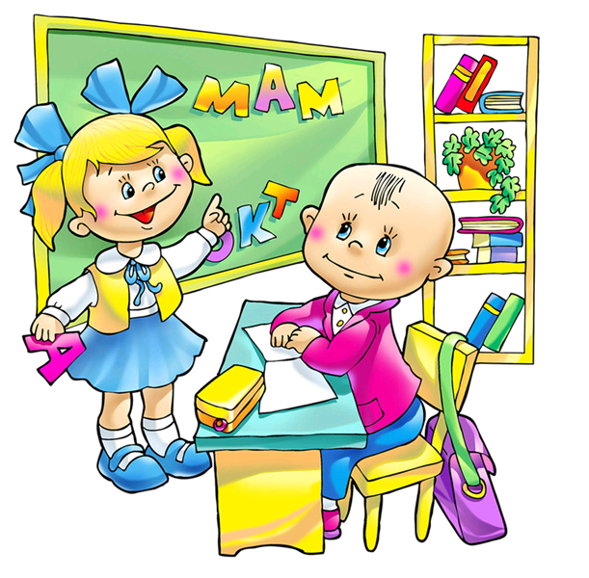

1.Здравствуй, осень! Здравствуй школа!.
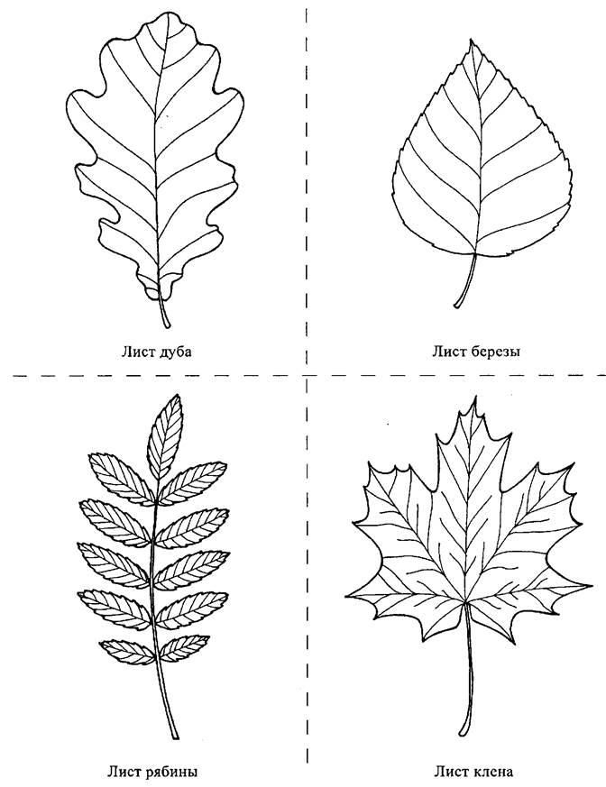
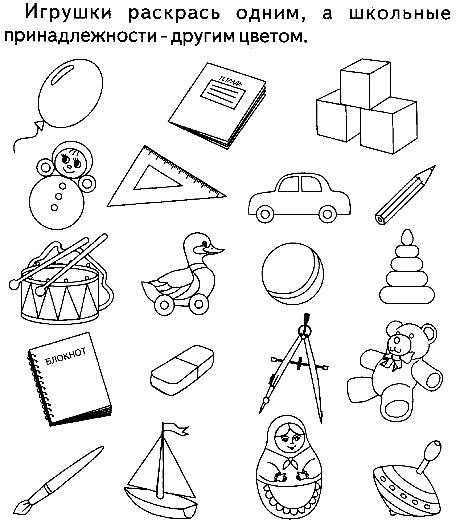

2. Линии.
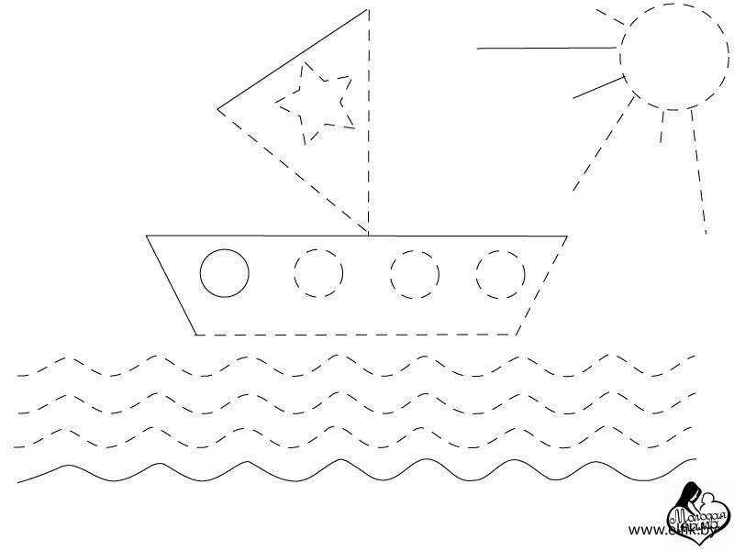
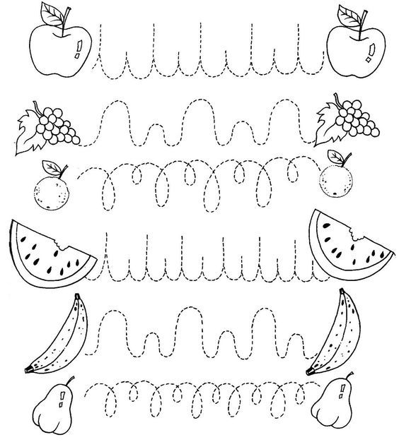
Линии бывают:
прямые, кривые, ломаные; замкнутые и не замкнутые

3 Фрукты. Ягоды. Штриховка.
Направления штриховки.
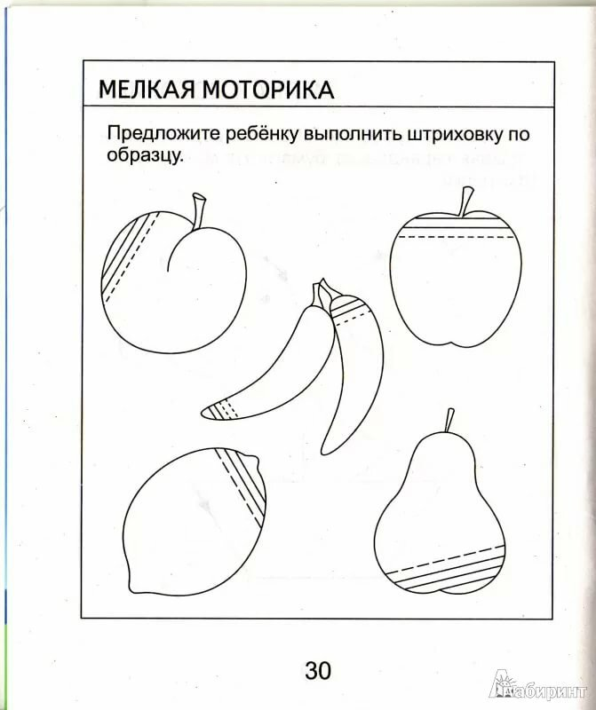
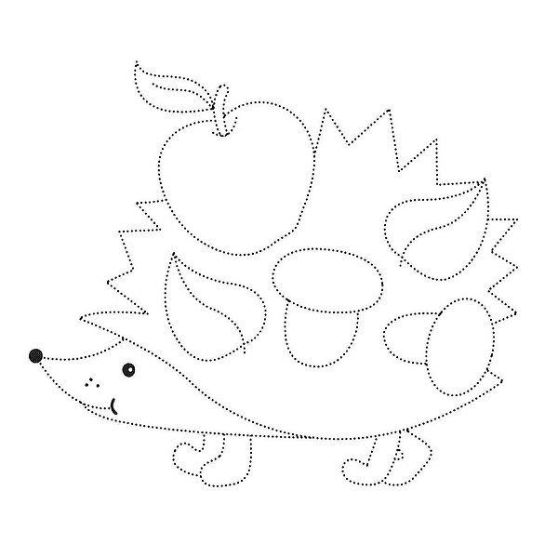

4. Клетка
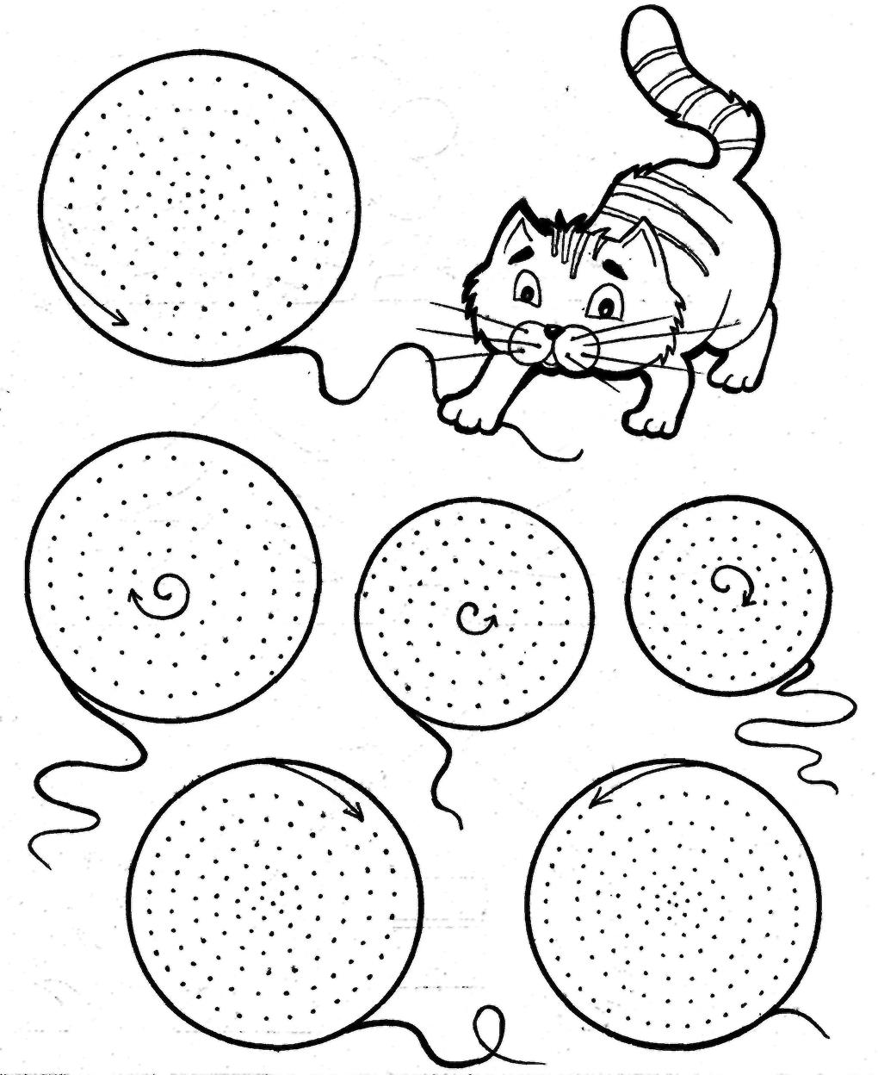

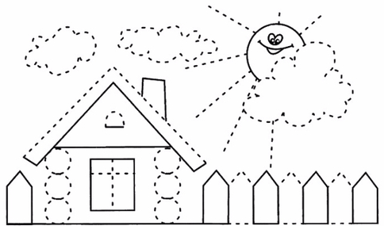

5.Рисуем по клеточкам.
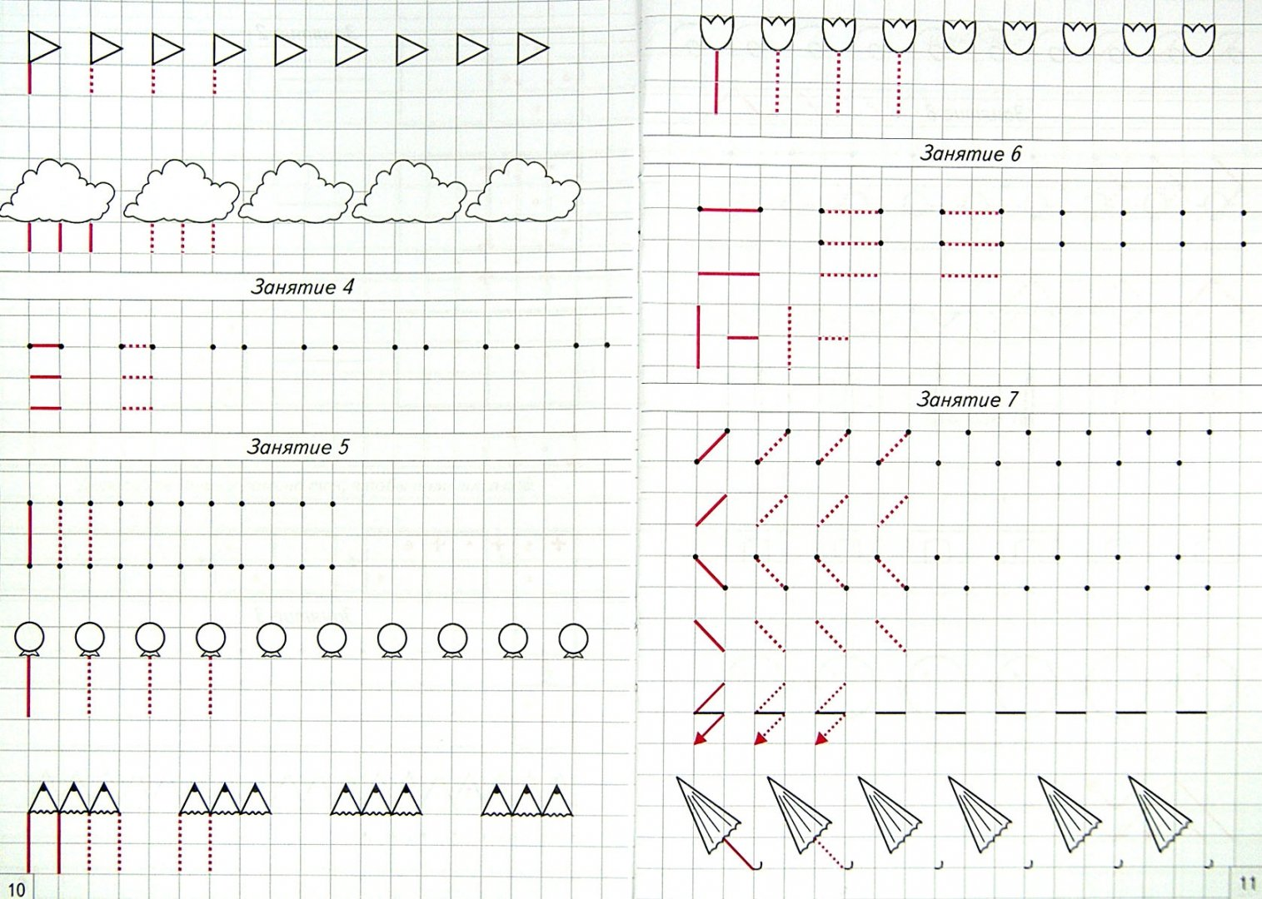
Проведи линии посередине дорожки, не отрывая карандаш от бумаги
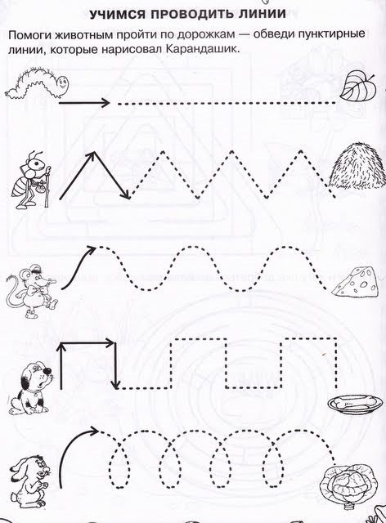
6.Рисуем по клеточкам.
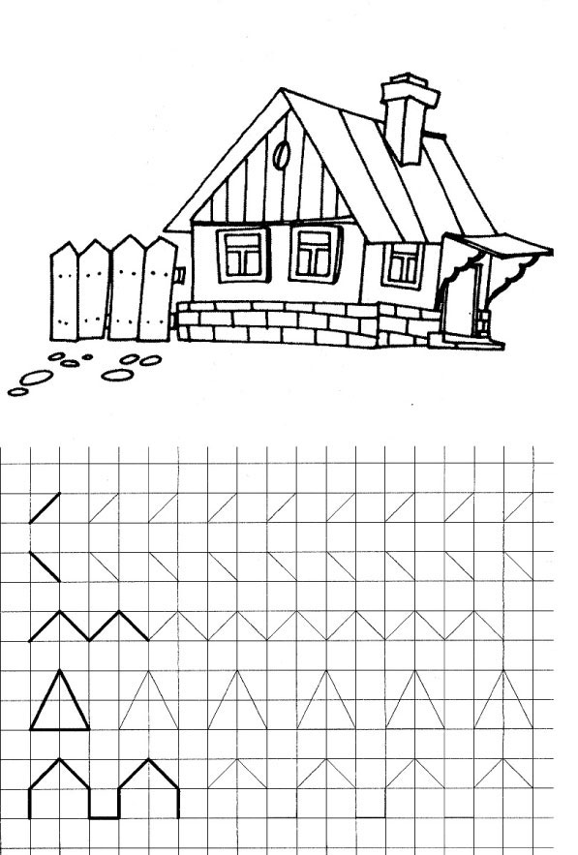
Обведи рисунок по линиям,
не отрывая карандаша от бумаги
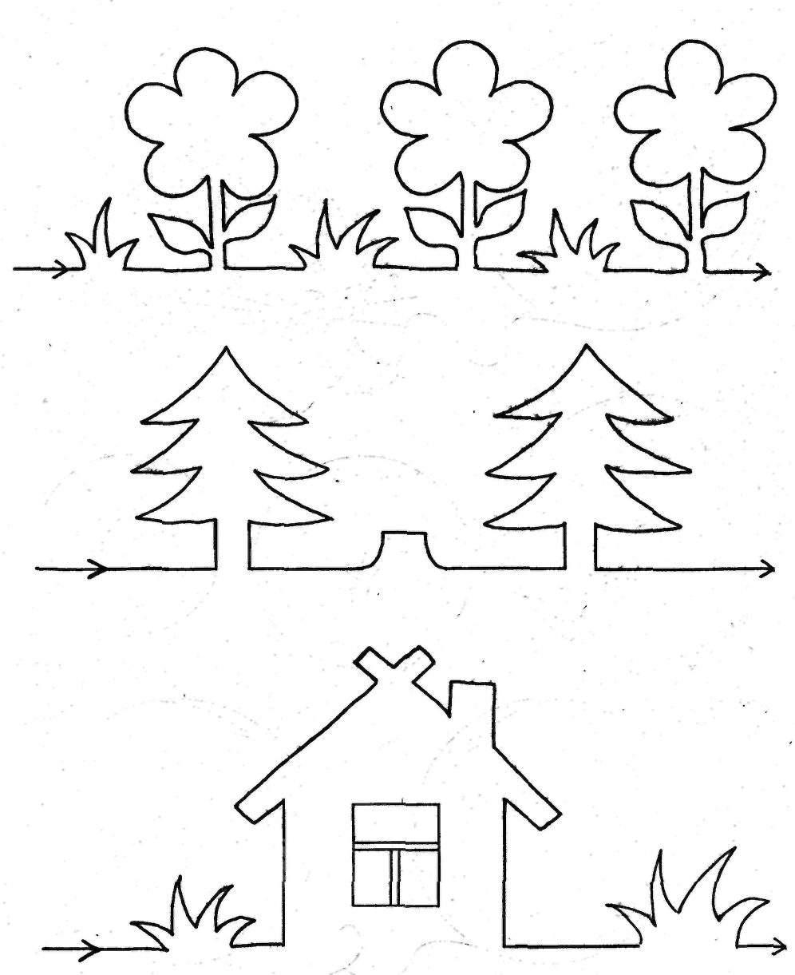
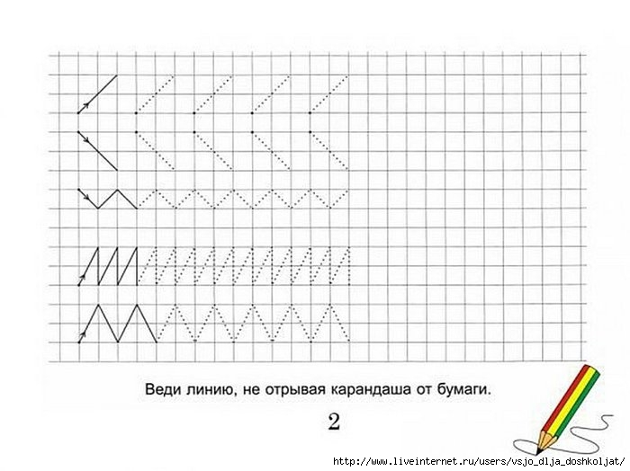
8. Буква А
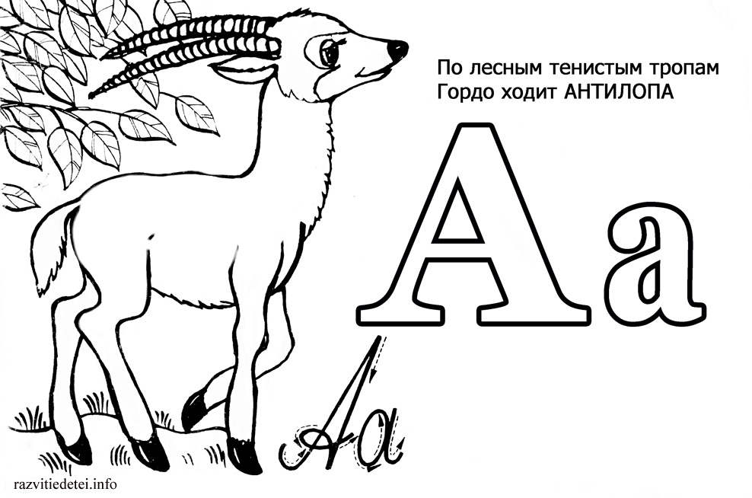

Антилопа.
Антилопа почти с рождения живёт на бегу. Её имя в переводе с греческого языка означает ясноглазая. Правда очень красивое имя?
У этой дикой козочки глаза устроены особо. Она видит всё вокруг себя. Антилопа очень быстро бегает, питается травой и листьями.

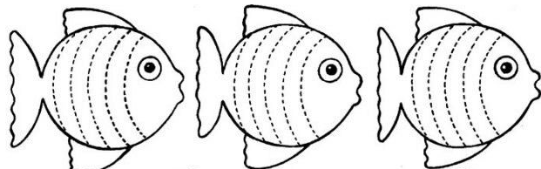
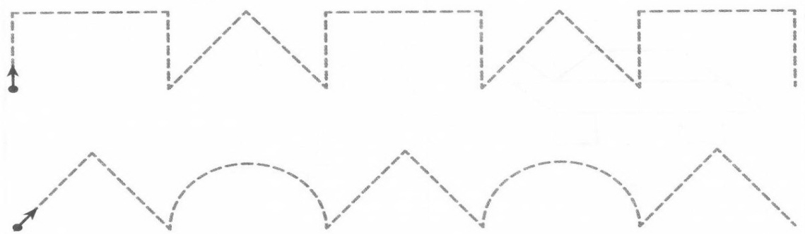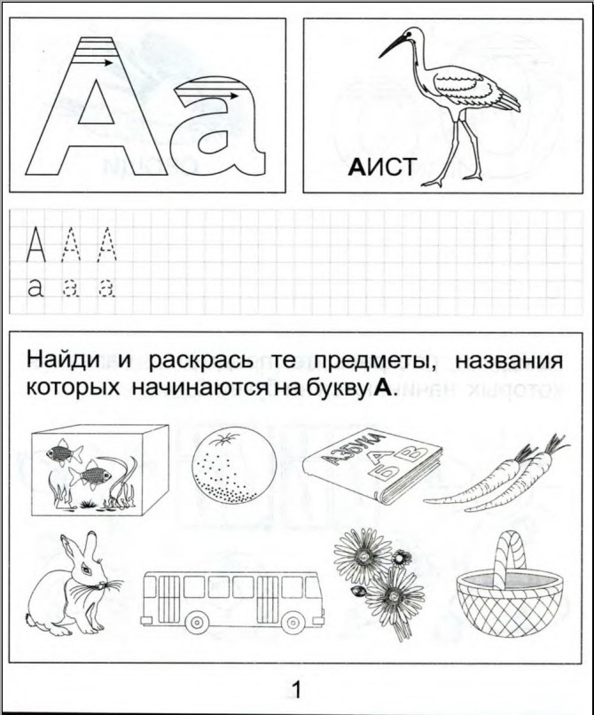

9.Буква. У
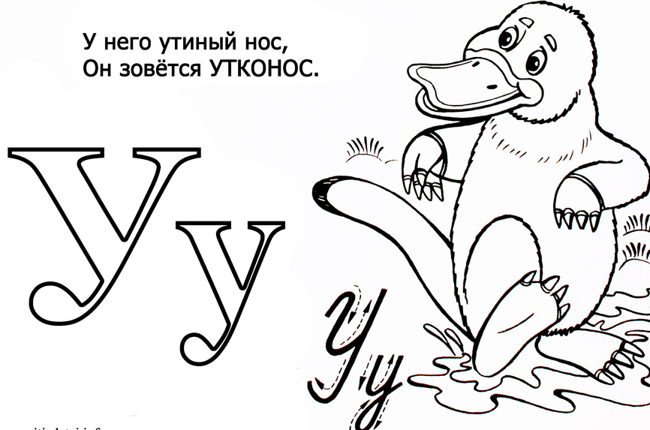

Утконос
Утконос живёт только в Австралии. Его называют птицезверем, потому сто он, как зверь, покрыт мягким мехом, имеет четыре ноги и кормит свои детёнышей молоком, а вот как - птица несёт яйца
Тело утконоса похоже на тело бобра, а нос у него как у утки.Он живёт в норке, любит плавать, питается насекомыми и улитками.
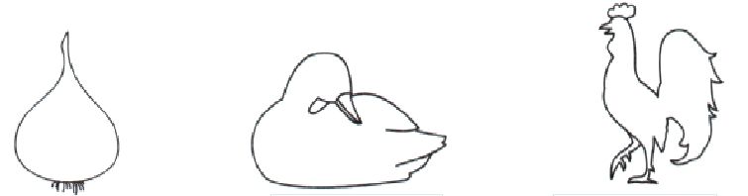
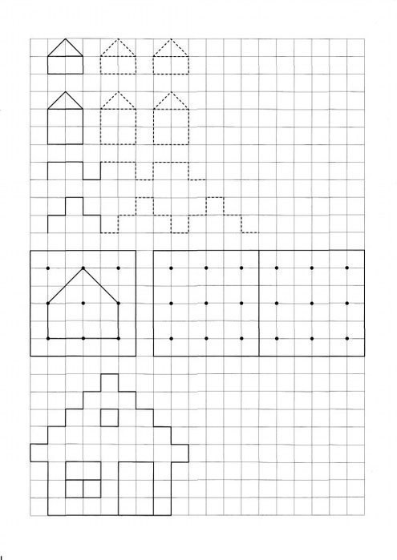

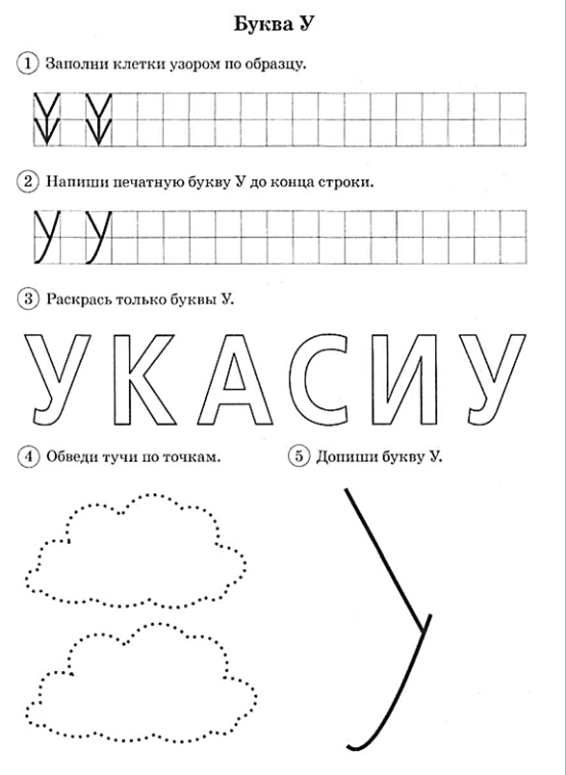

10 Буква О
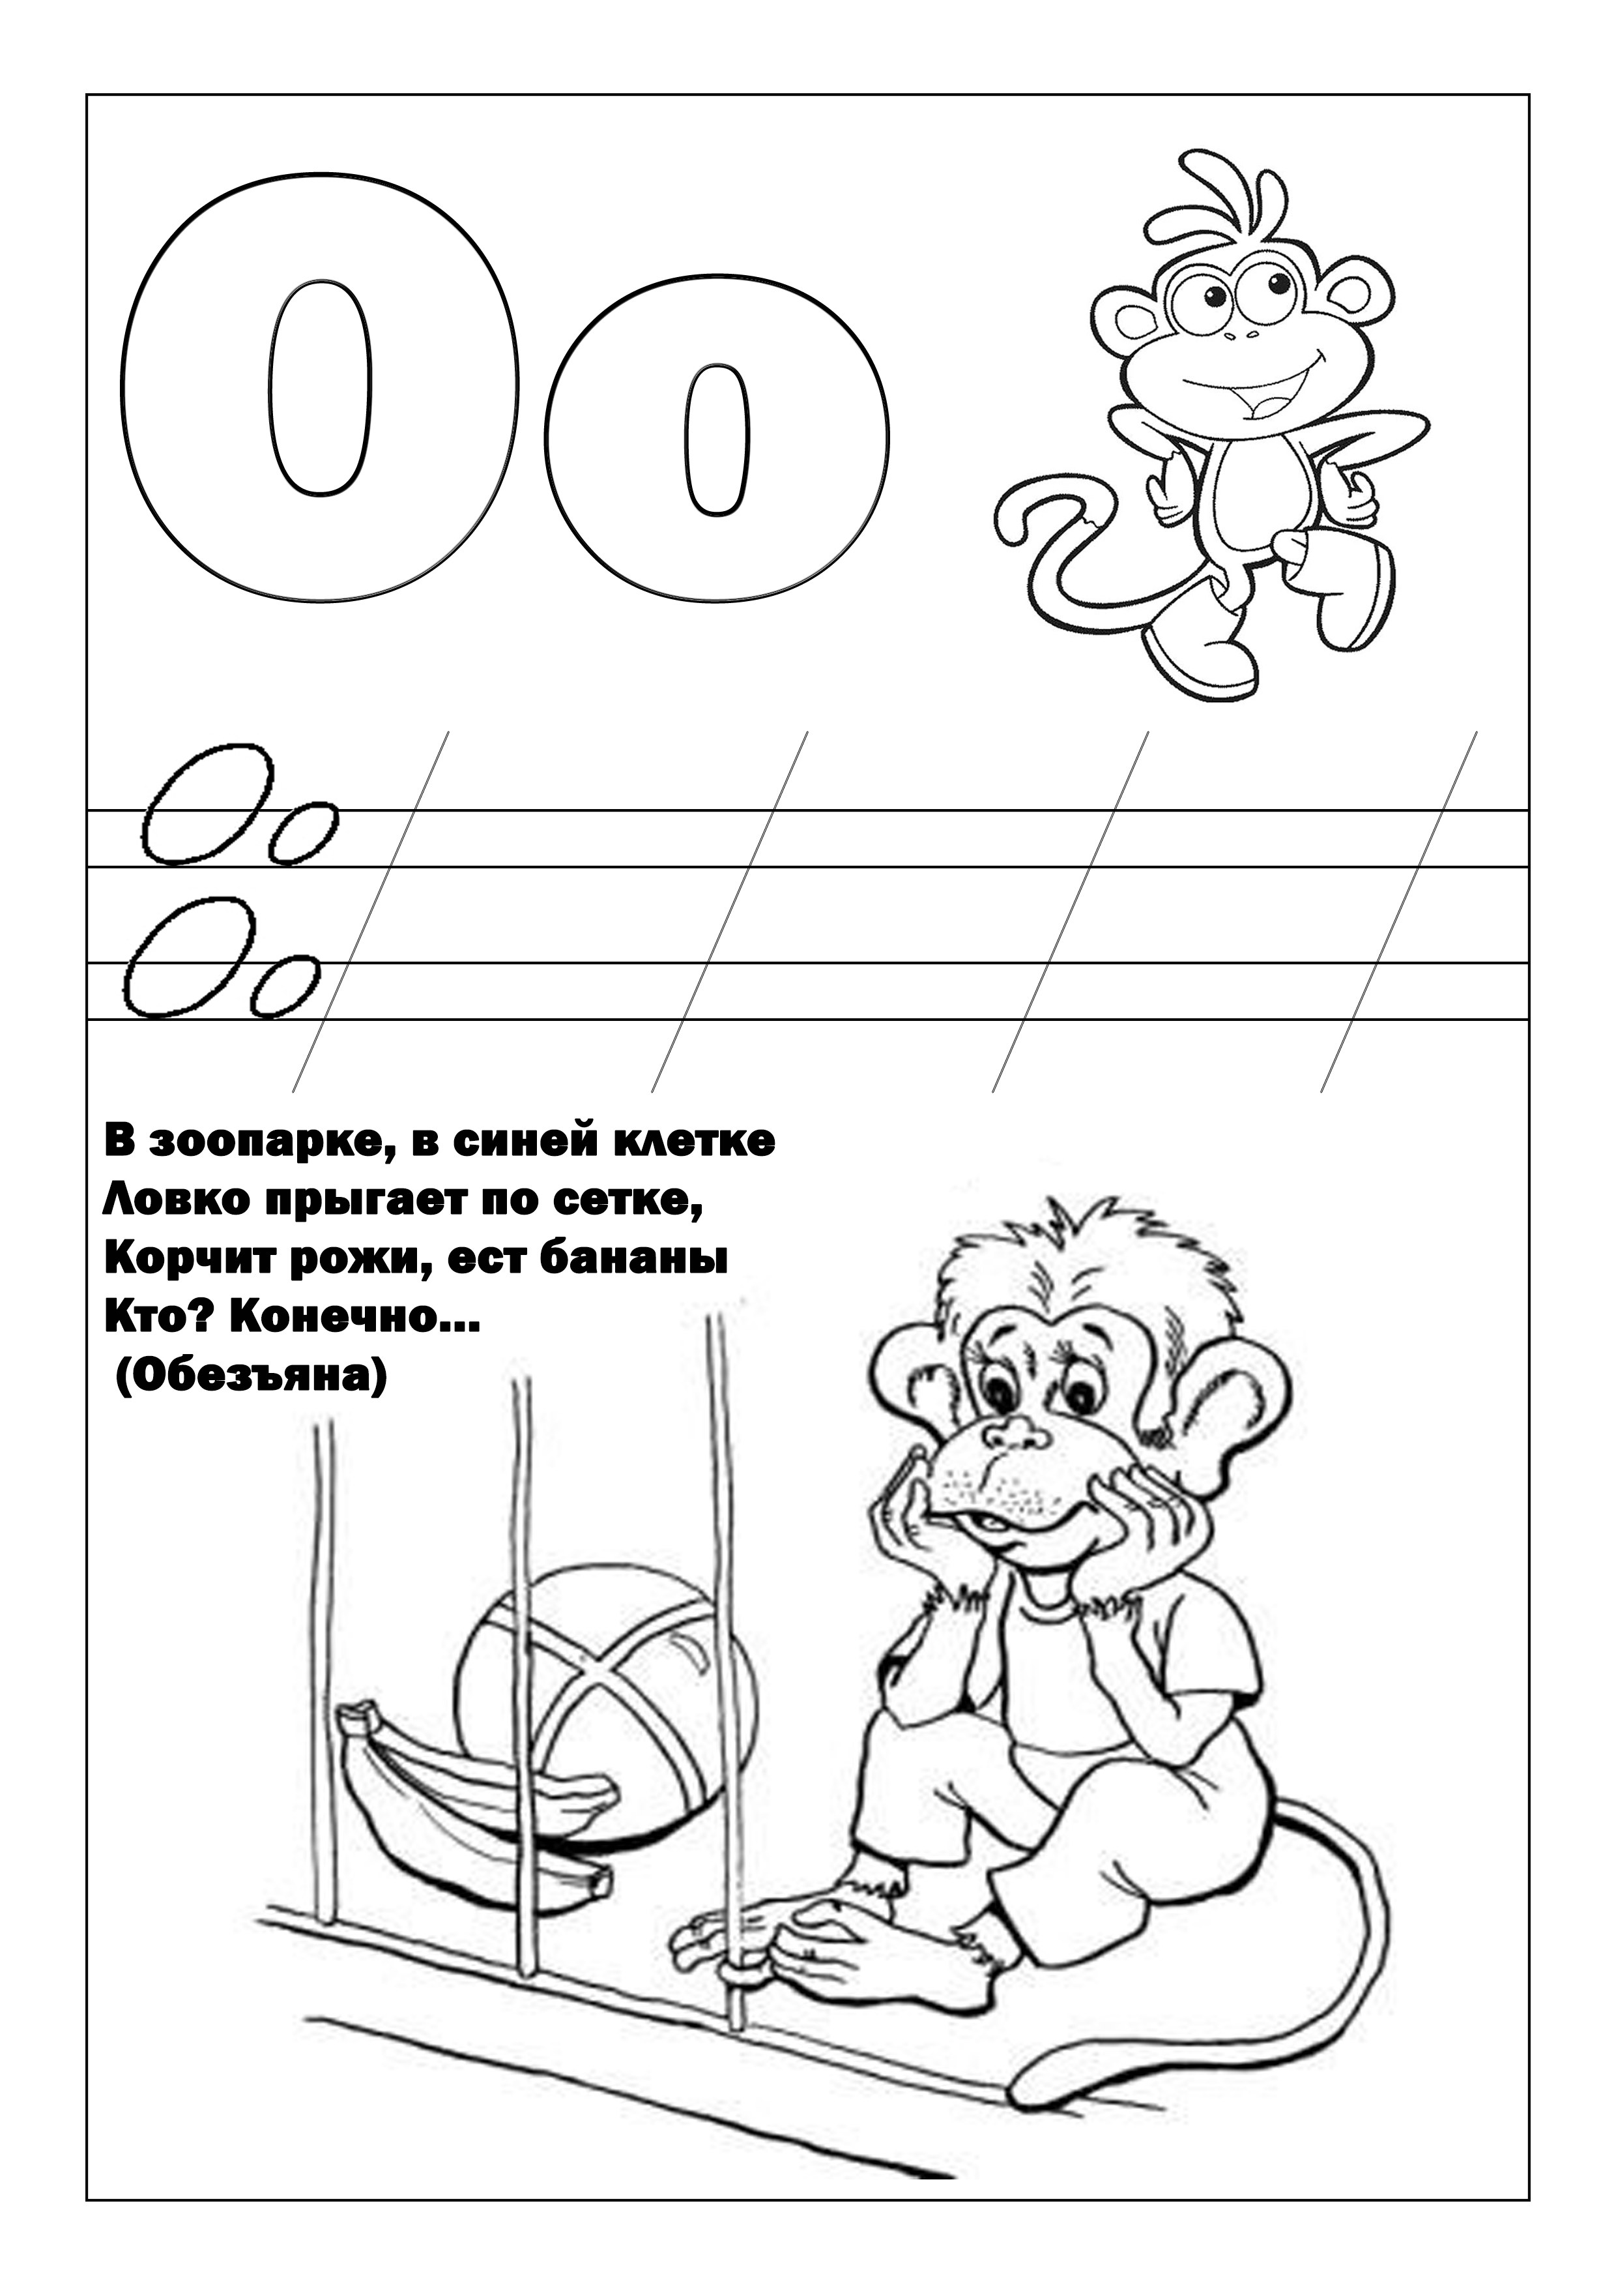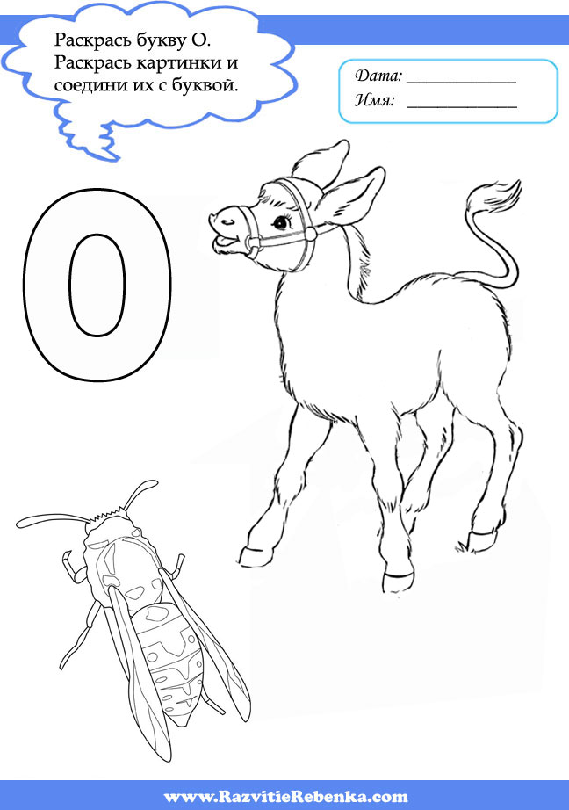

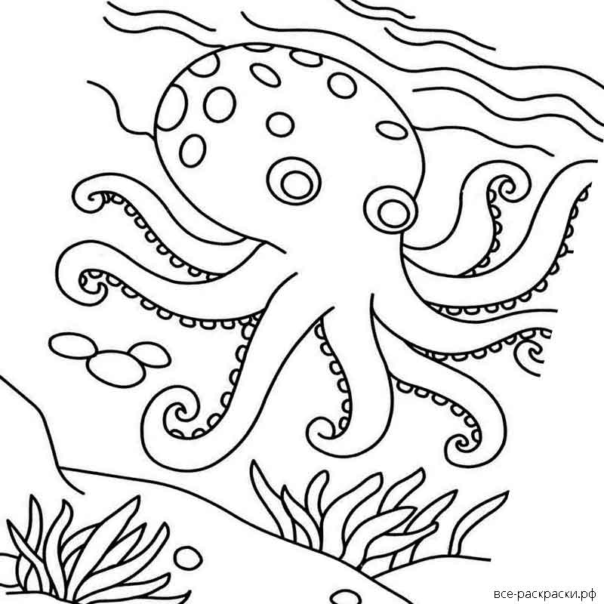
ОСЬМИНОГ
Осьминог живет в море. Его тело похоже на грушу с 8-10 щупальцами, а челюсти напоминают клюв попугая.
У осьминога острое зрение, лучше чем у орла. Он прекрасно двигается под водой. Осьминог умеет изменять окраску. Очень ядовит, выстреливает чёрную жидкость.
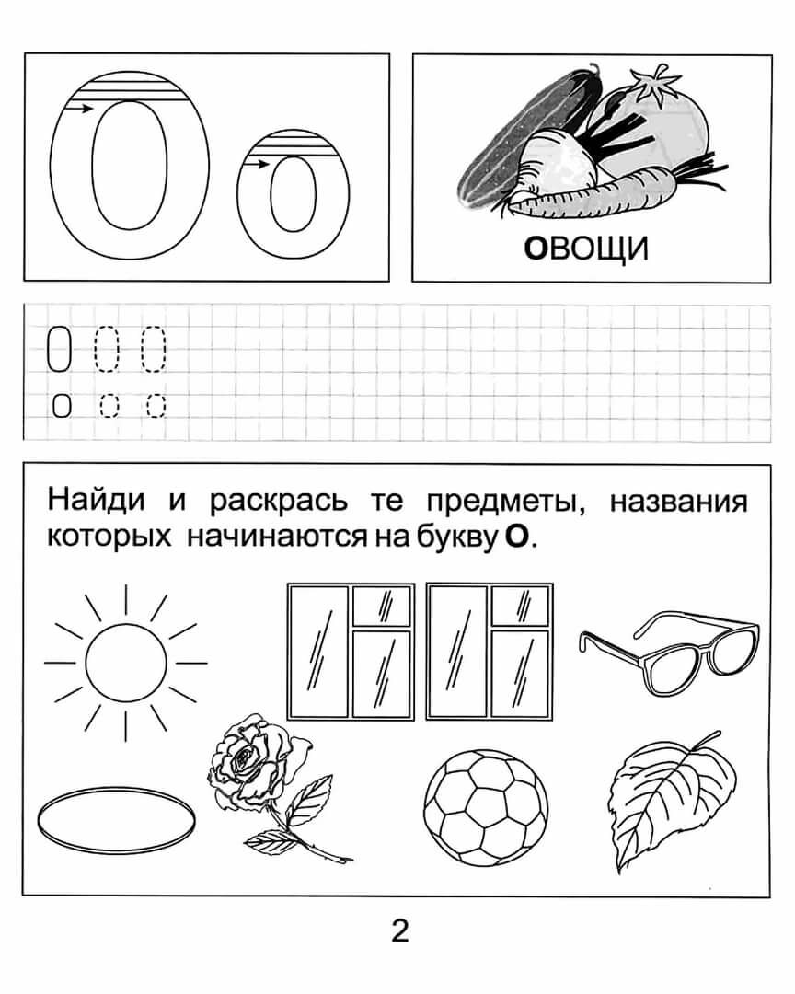

Буква М.
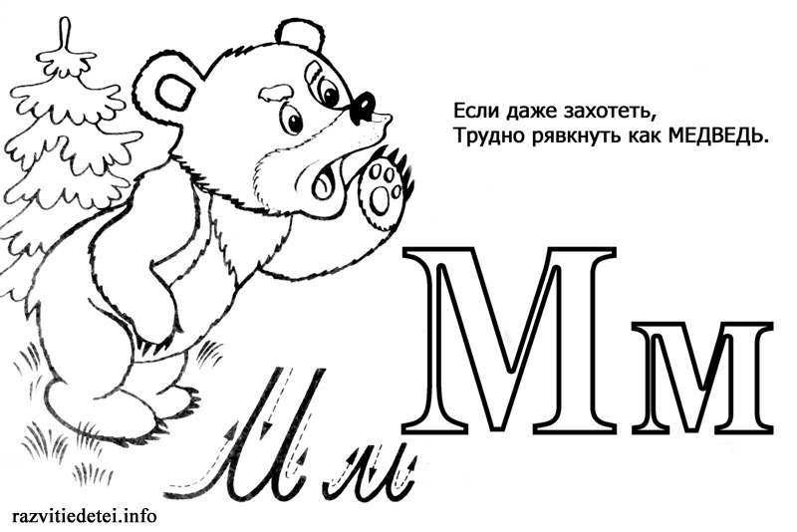
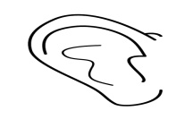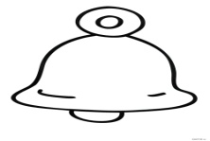
МЕДВЕДЬ
Бурый медведь –большой игрун. Когда сыт, играет даже сам с собой. Любит мишка купаться, в речке плескаться.
Медведь хищный зверь. Мёд- любимое лакомсмво. Кушает так же корешки, ягоды, орехи.
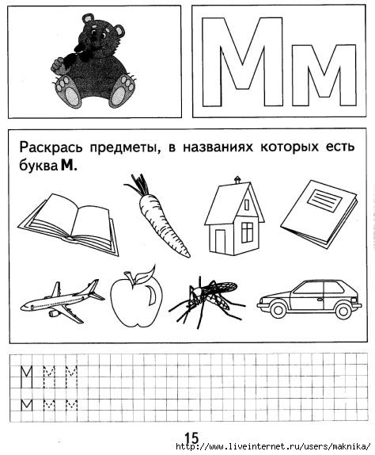

Повтори узор

Из каких гаражей выехали машины

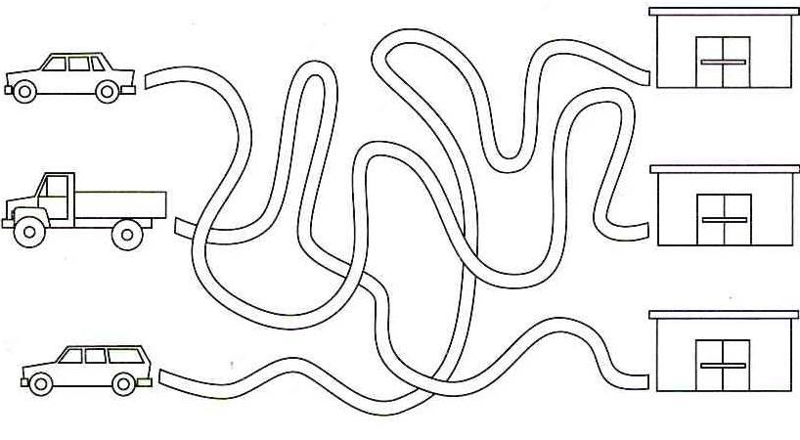

12.Буква С
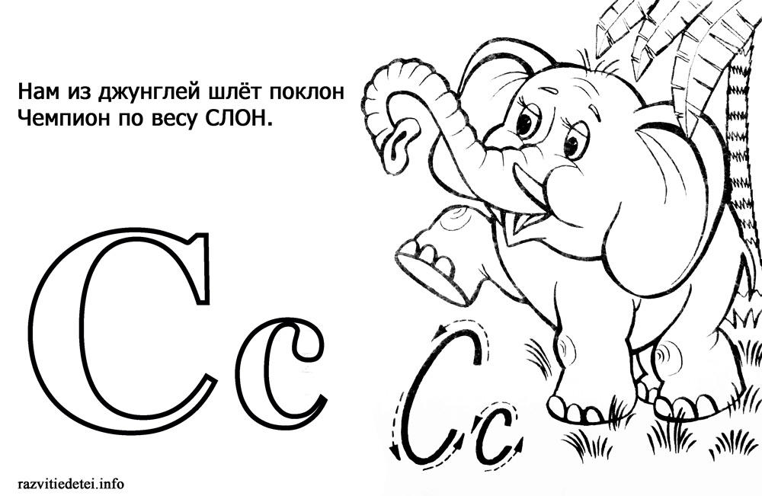
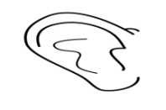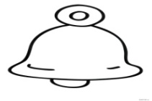
СЛОН
Слон очень крупное животное, длина тела которого составляет 5-8 метров. Масса тела при этом составляет около 6-7 тонн. Самым крупным представителем семейства является Саванный слон.
Помимо своих размеров, выделяются слоны наличием огромных ушей и длинного хобота. Последний из них играет очень важную роль в жизни животного. С помощью хобота слоны могут добывать пищу, пить воду, обливаться водой или жидкой грязью, поднимать различные предметы (массой до 250 кг).
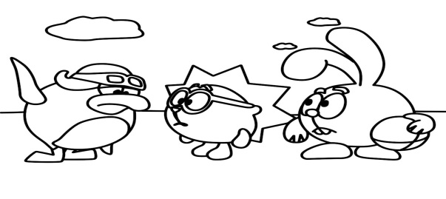

Повтори узор по образцу
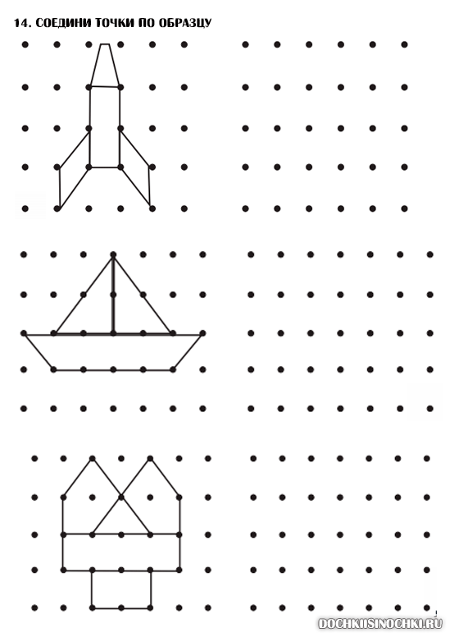
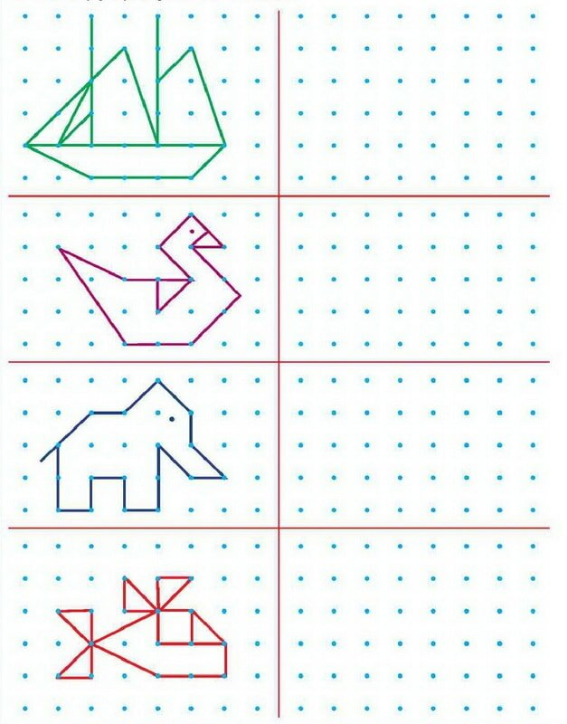
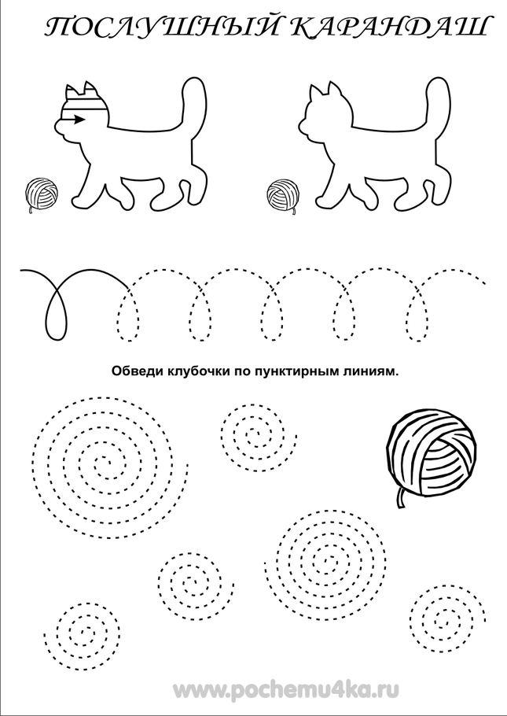
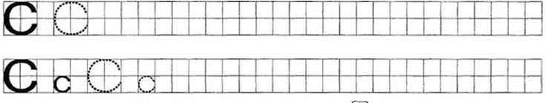

13.Слоги
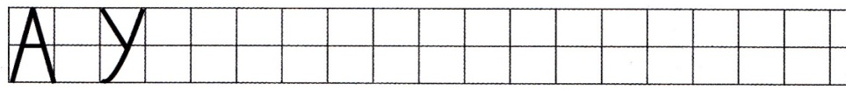
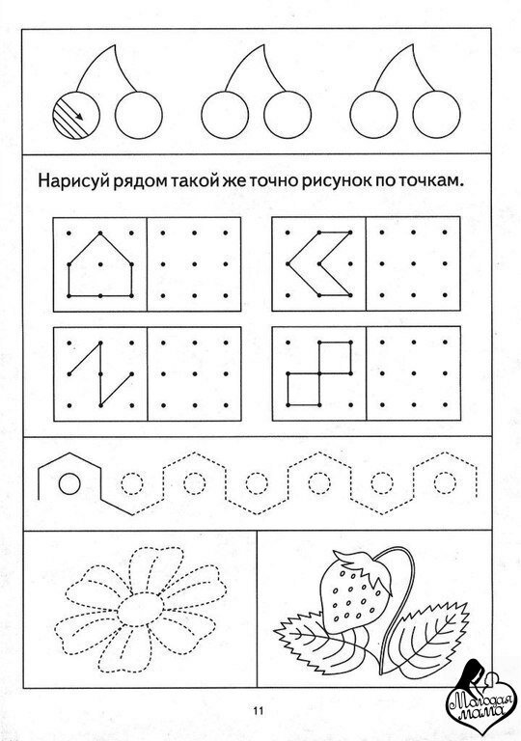
ПРОЧИТАЙ СЛОГИ
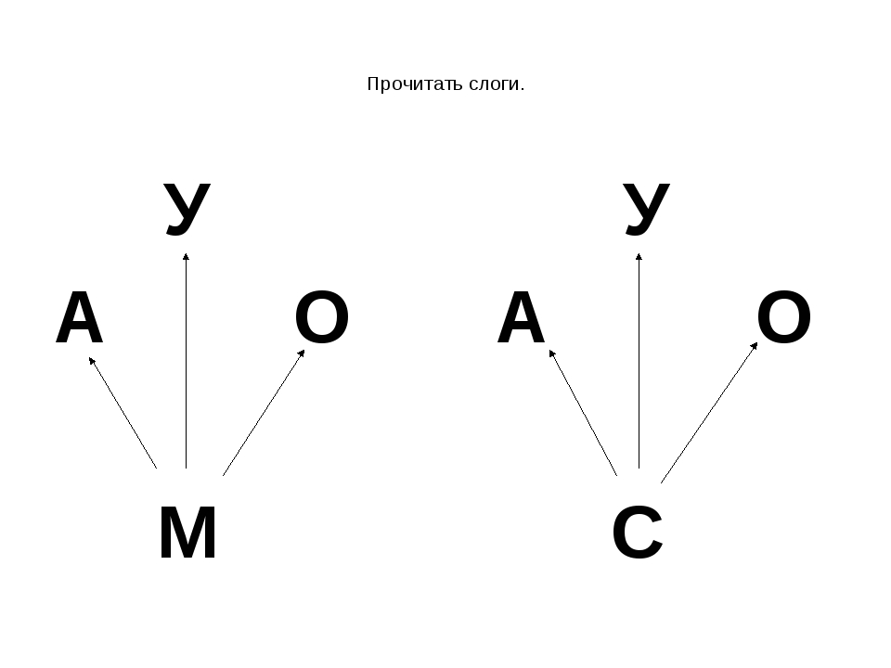
Допиши буквы
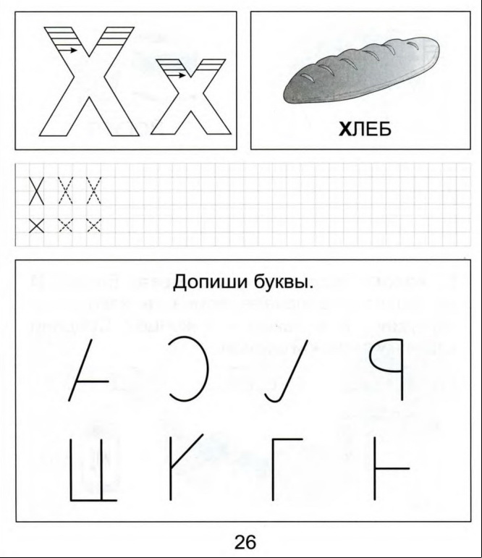

Обведи ниточки по пунктирным линиям, и ты узнаешь, кто какой шарик держит. Раскрась картинку.
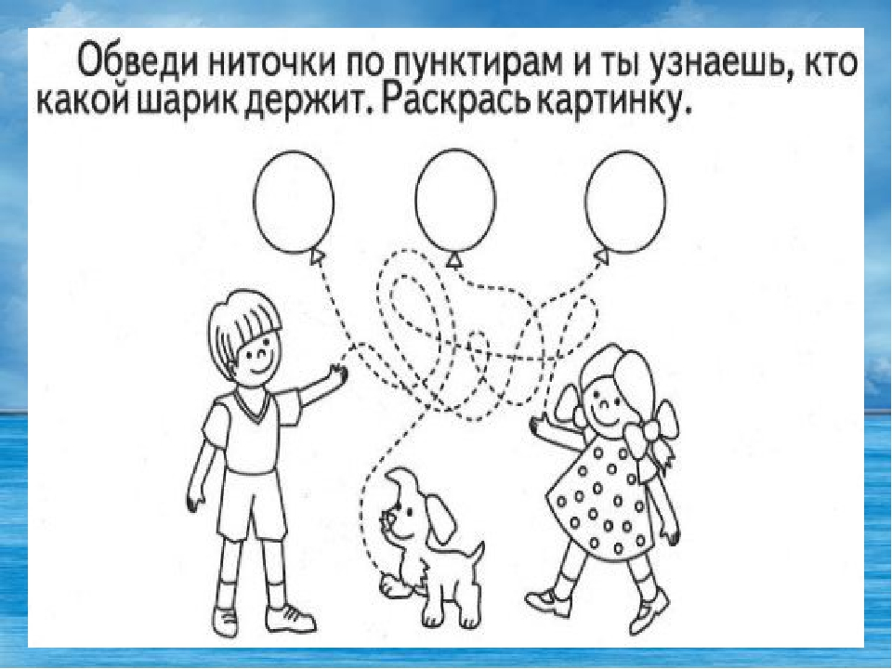
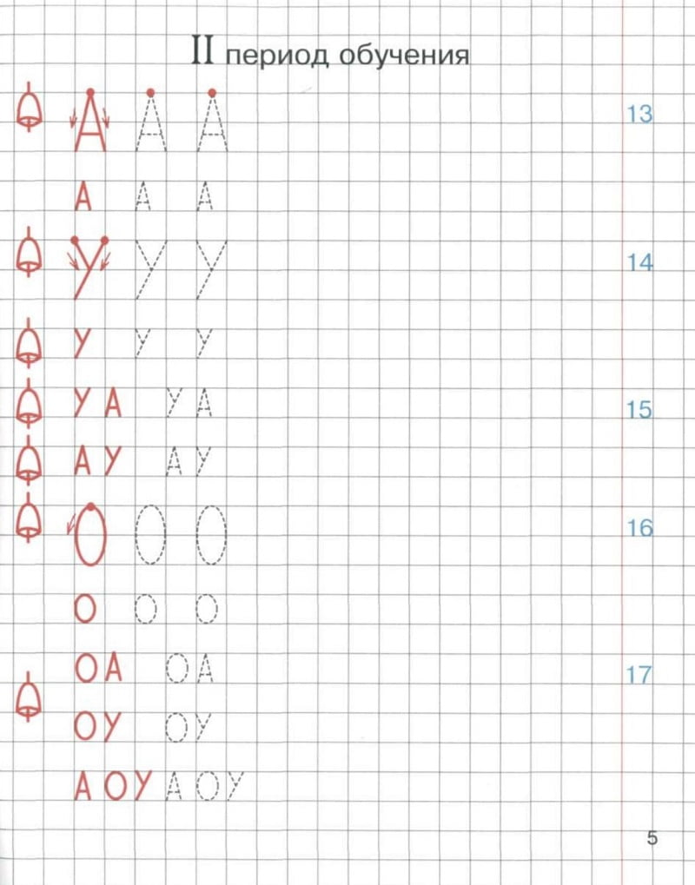
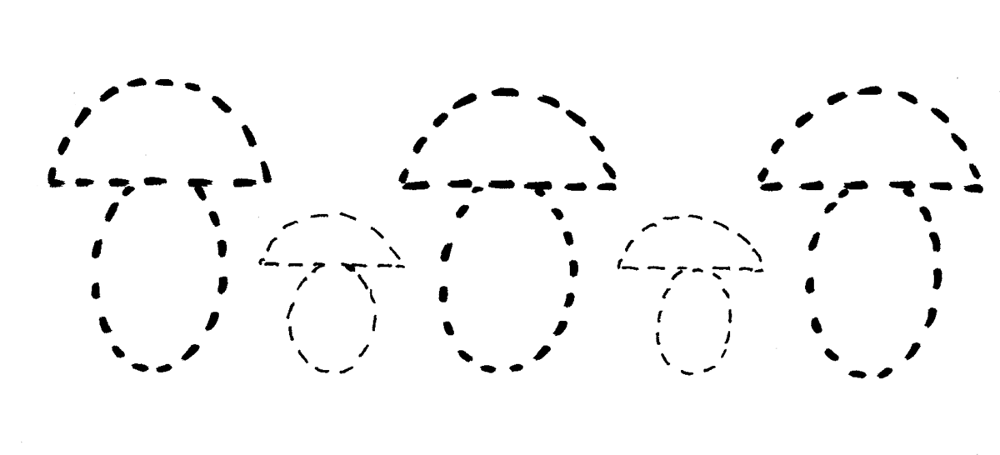

14. Слоги (закрытые)
Прочитай!

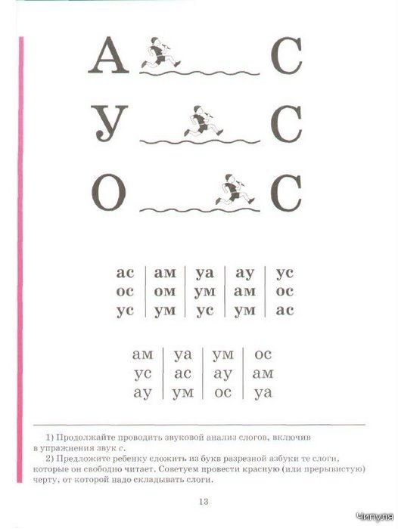
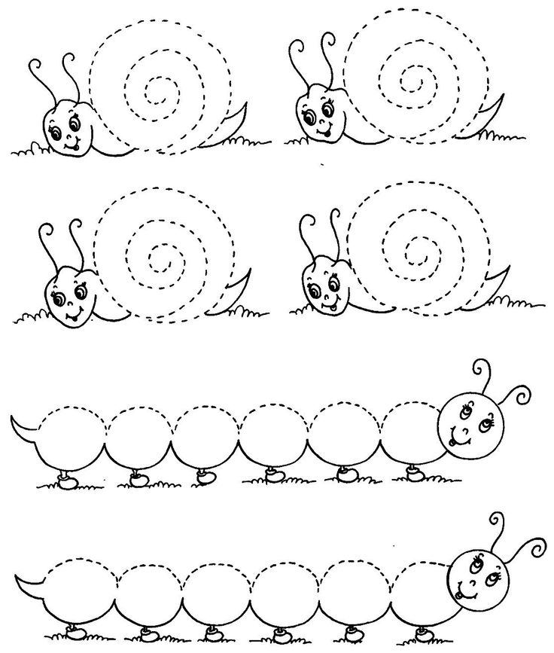

15.Слоги (открытые)
МА/ МО/МУ
СА/СО/СУ
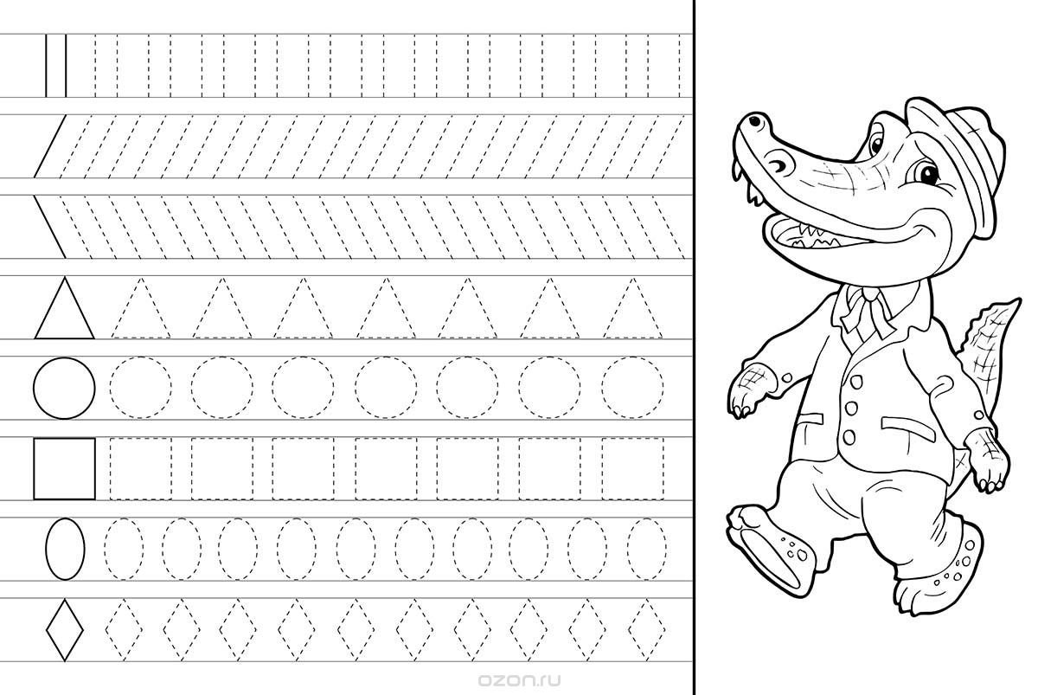

16. Буква Х.
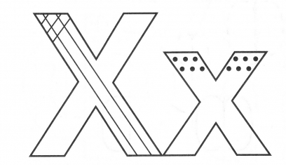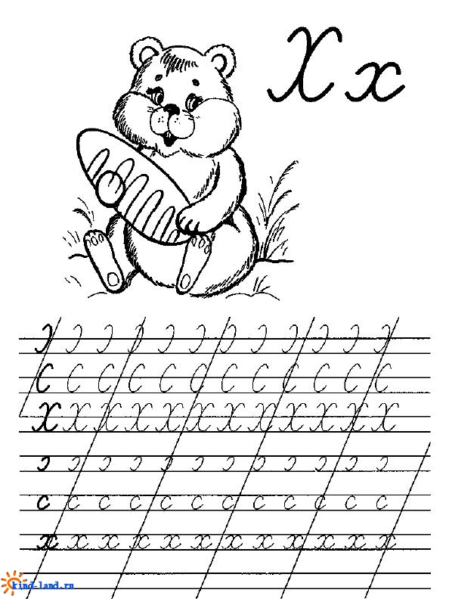
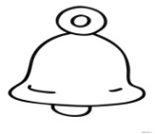
Я устраиваюсь ловко:
У меня с собой кладовка.
Где кладовка?
За щекой!
Вот я хитренький какой!
ХОМЯК
Хомяки - грызуны, родственники крыс, мышей, полёвок. Длина тела достигает 30 см, из них 5 см приходится на хвост. Тело коренастое, шея толстая. На заострённой голове - большие, блестящие глаза. Хвост у хомяка небольшой. У хомяка густой, гладкий, слегка блестящий мех. Верхняя часть туловища имеет светло-жёлто-бурый цвет.
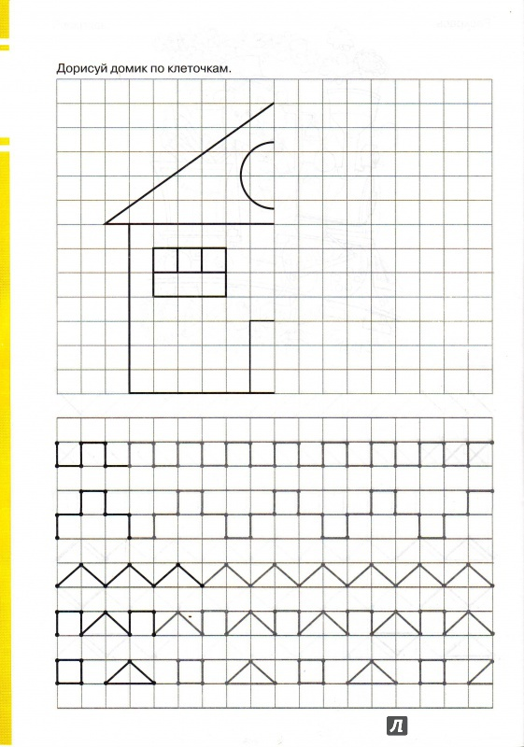
Игра «Превращалочка»
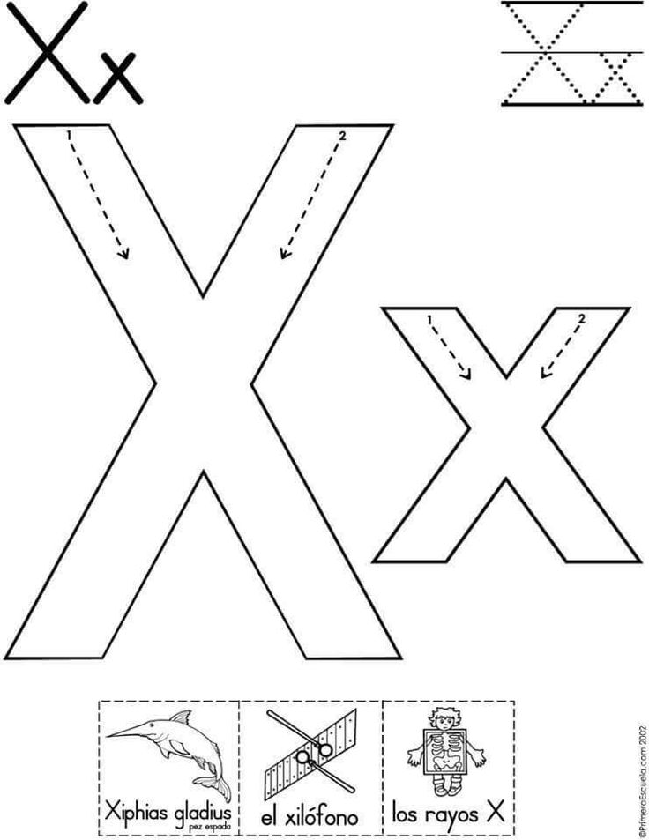
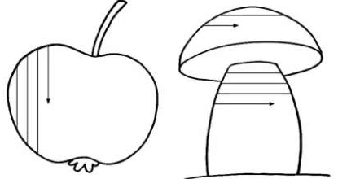

Му-ха у-хо мох хор

17. Буква Р.
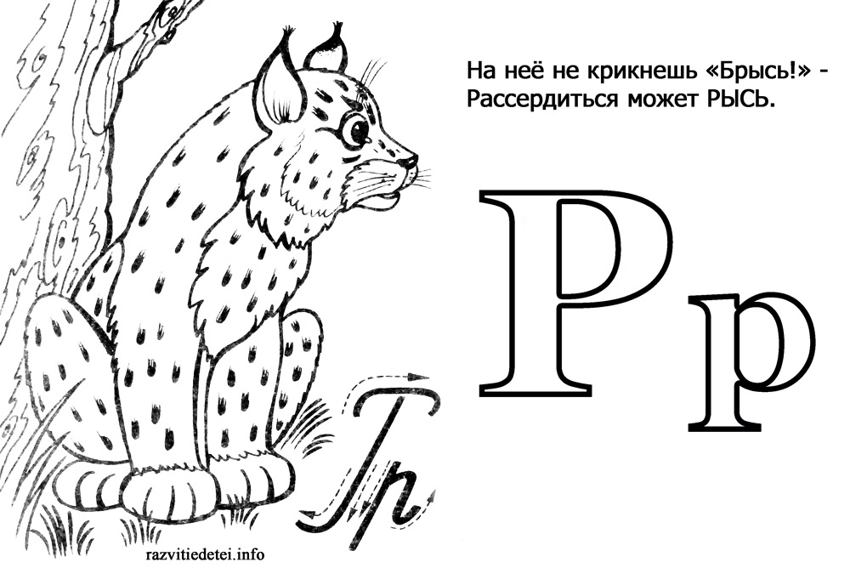
Рысь
Рысь- дикая кошка с кисточками на ушах. Кисточки нужны ей, чтобы хорошо слышать.
Ростом рысь с небольшую собаку. У неё пятнистая шкура. Широкие лапы помогают ей быстро бегать по глубокому снегу во время погони за зайцами.
Рысь – очень ловкая, умеет хорошо лазать по деревьям.
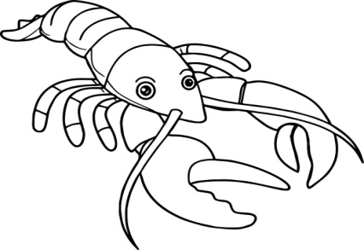
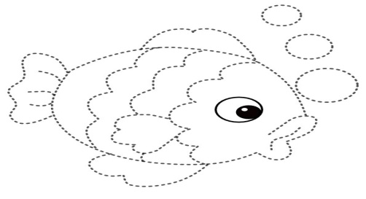

Сделай штриховку
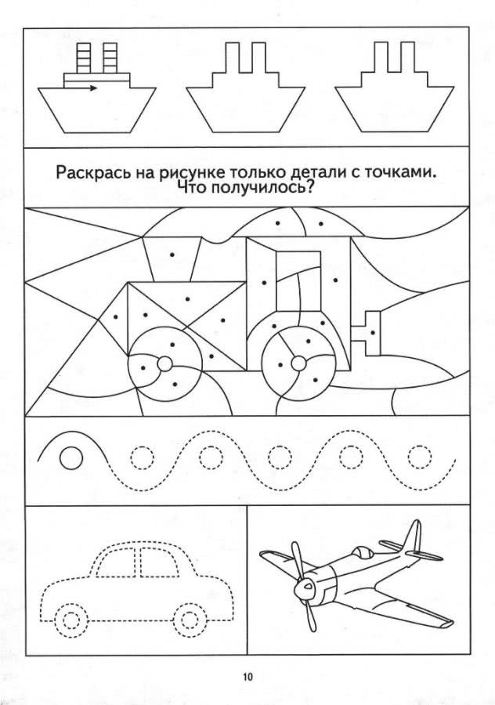
Помоги мышке добраться до сыра
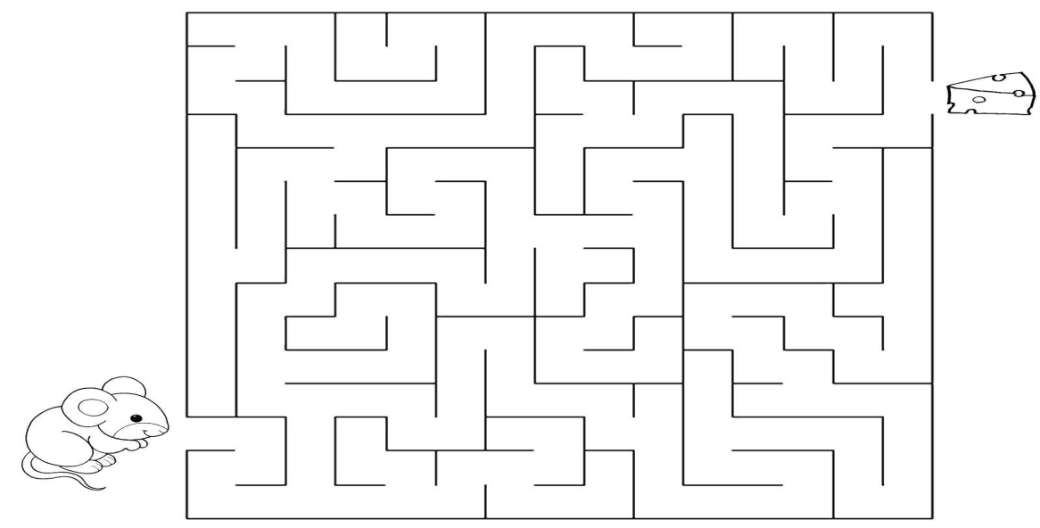

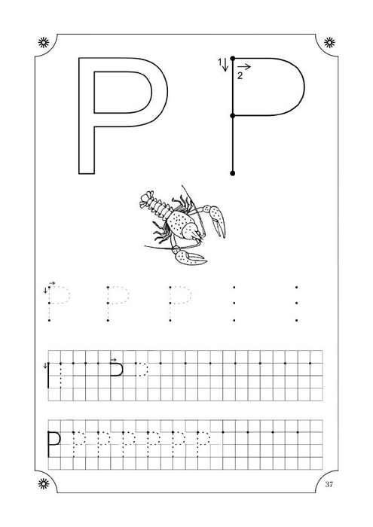

18. Буква Ш.
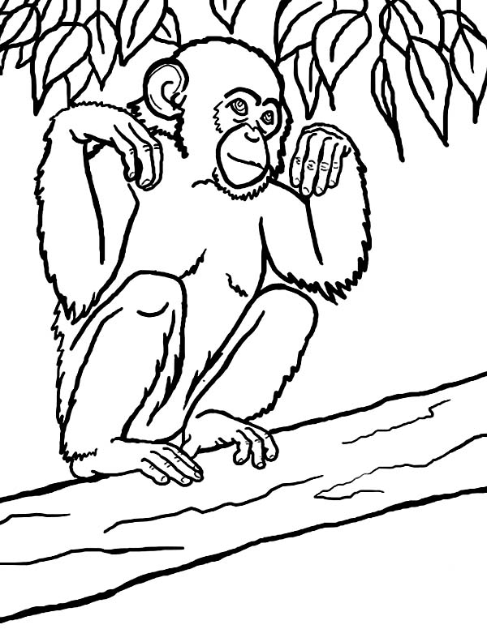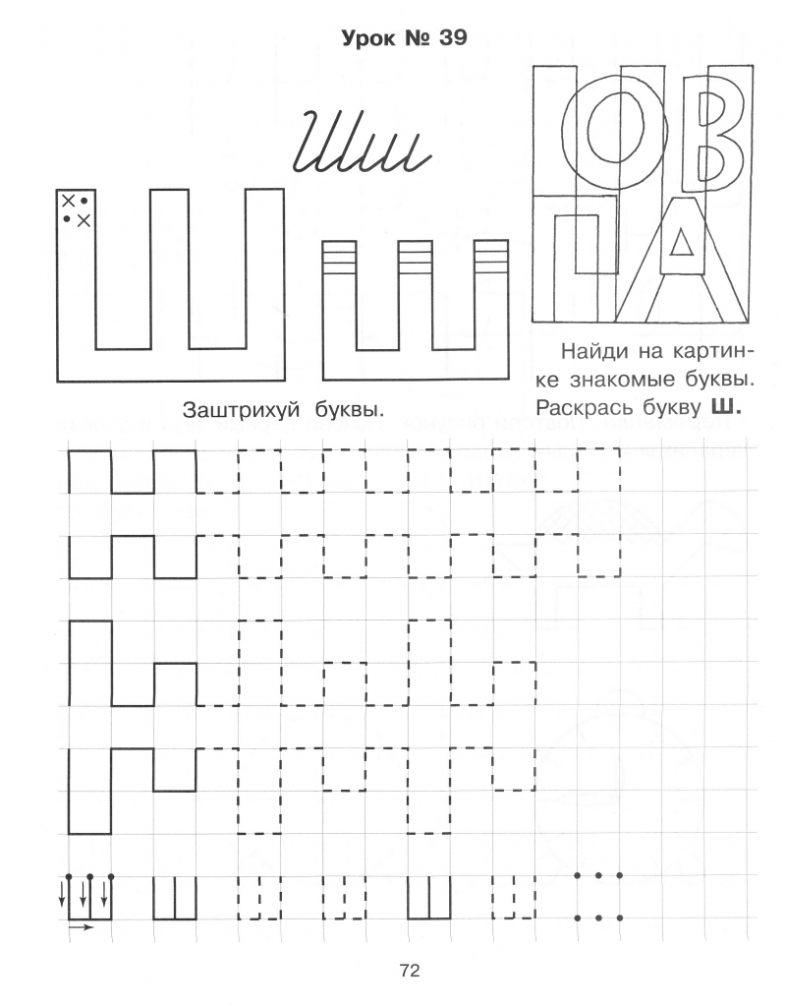
Шимпанзе.
Шимпанзе-то обезьяна, которая живёт в Африке. У шимпанзе длинные руки и короткие ноги. Оно передвигается на четвереньках. Его тело покрыто длинными, тёмными волосами.
Шимпанзе умеет строить гнёзда, разбивать камнями орехи, охотиться.
Детёныши шимпанзе иногда шалят, совсем как дети!
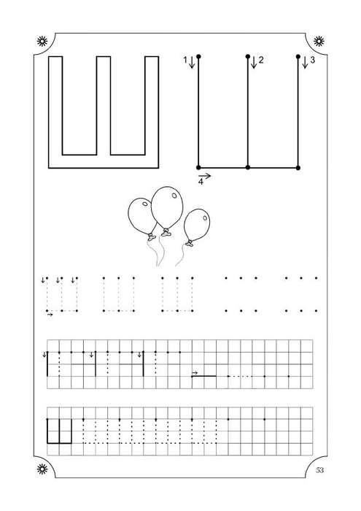
Игра «Превращалочка»
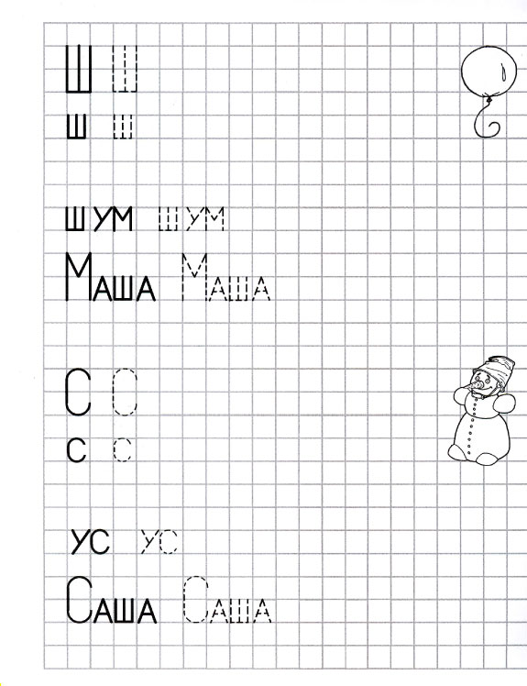

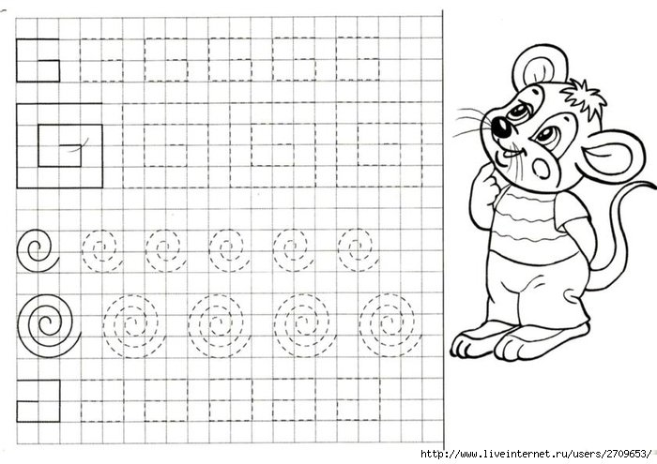
Игра «Превращалочка»
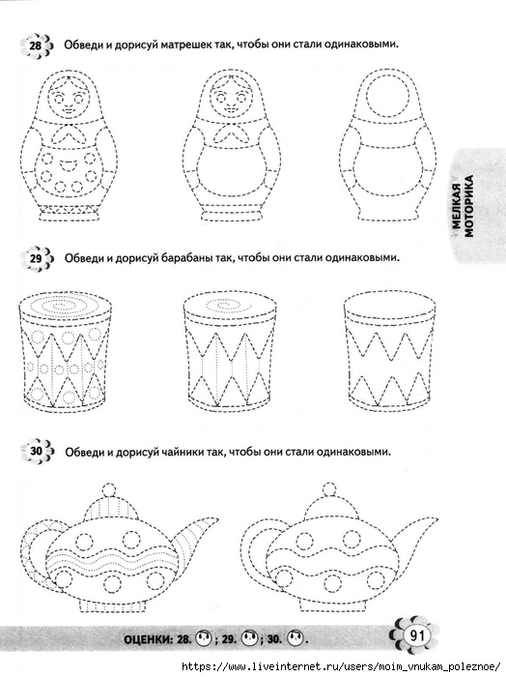
Раскрась весёлого клоуна
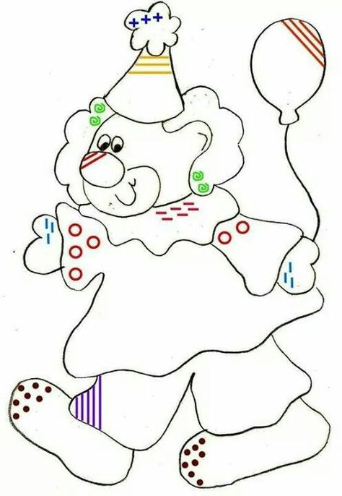

19. Буква Ы
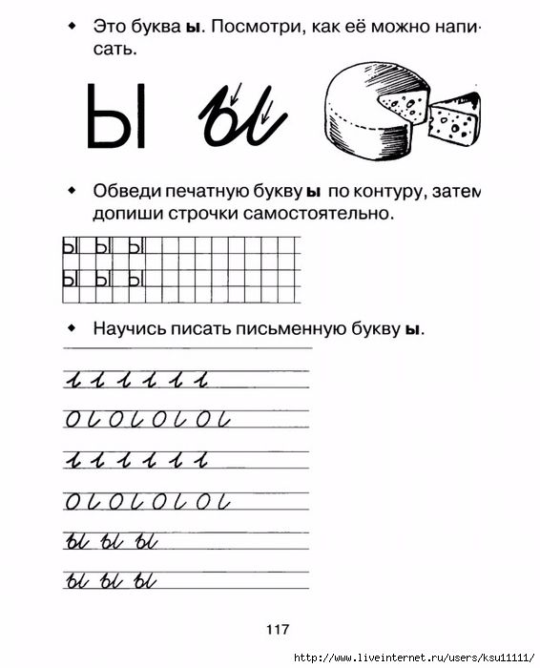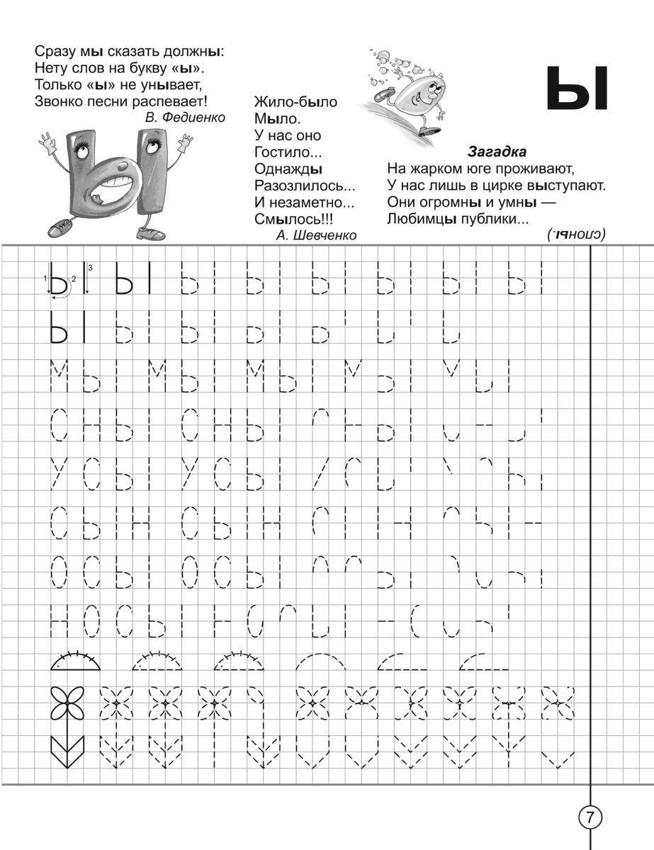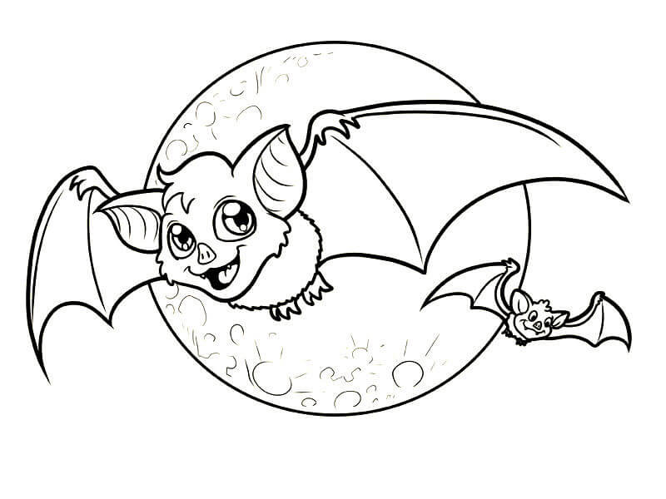

ЛЕТУЧАЯ МЫШЬ.
Летучая мышь кажется не очень симпатичной. Её мордочка напоминает мордочку обычной мыши, только со свиным рыльцем.
Этот зверёк питается насекомыми. На охоту он вылетает только ночью. Летучая мышь умеет издавать звуки, которые человек не слышит.

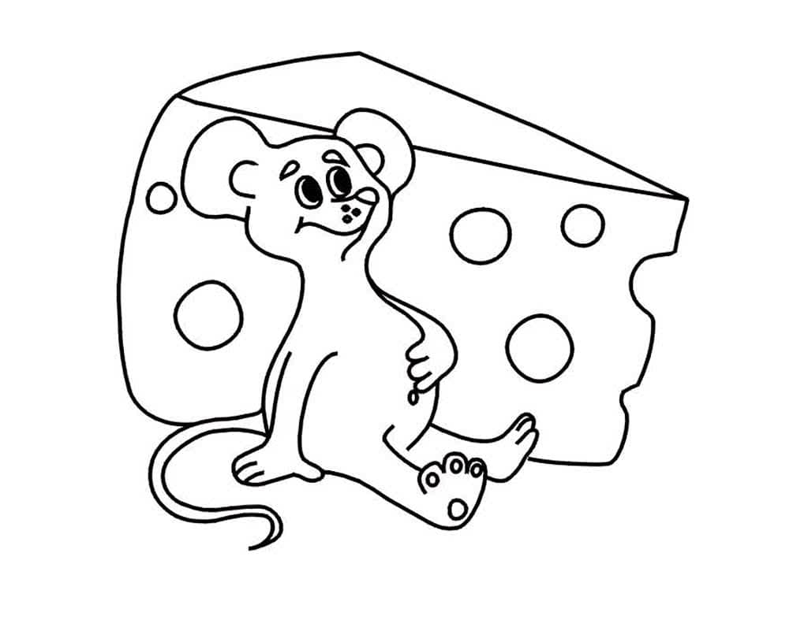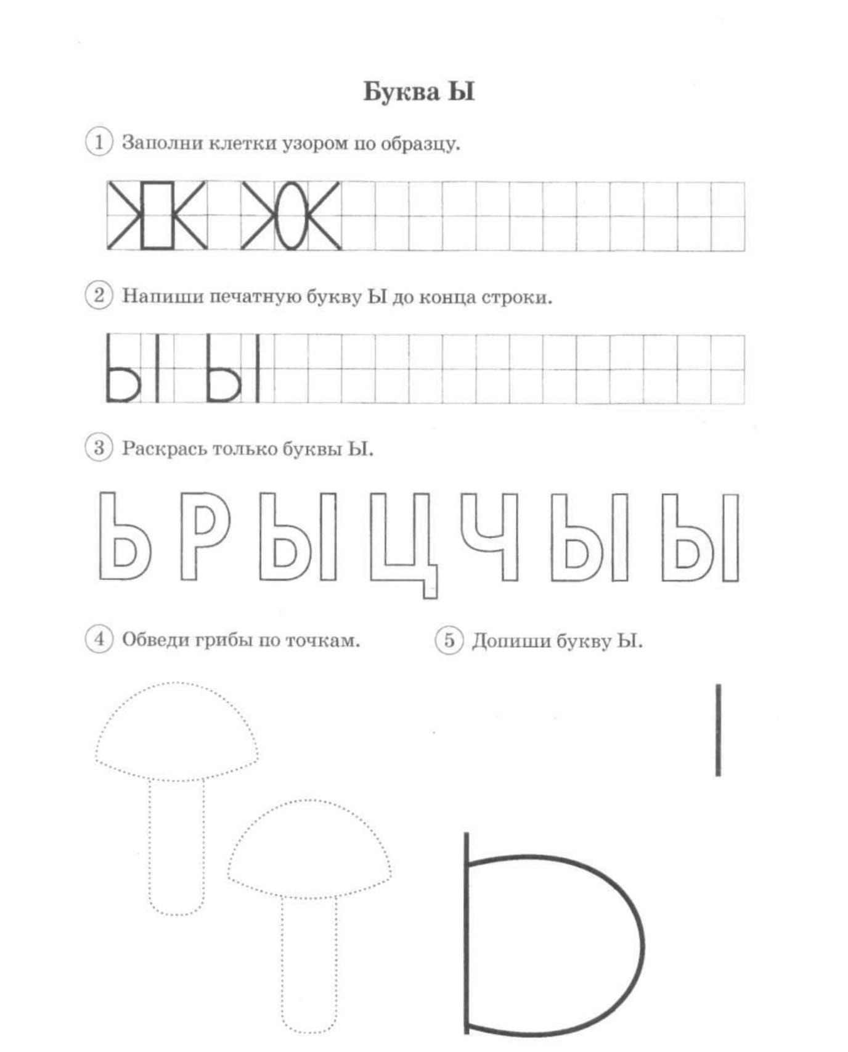

20.Буква Л
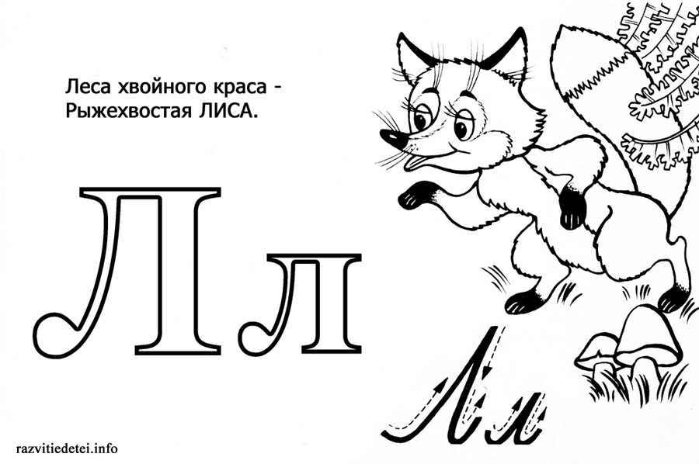
ЛИСА
Лиса часто выбирает себе жильё в луга, где много мышей и кроликов. Плутовка не любит сама строить норку. Чаще она селиться в покинутой норке сурка и барсука. Это осторожное животное. А уж до чего хитра! Умеет претвориться мёртвой, прямо как в сказке, про волка и лису.
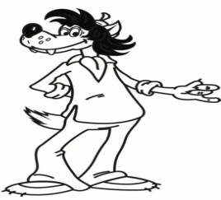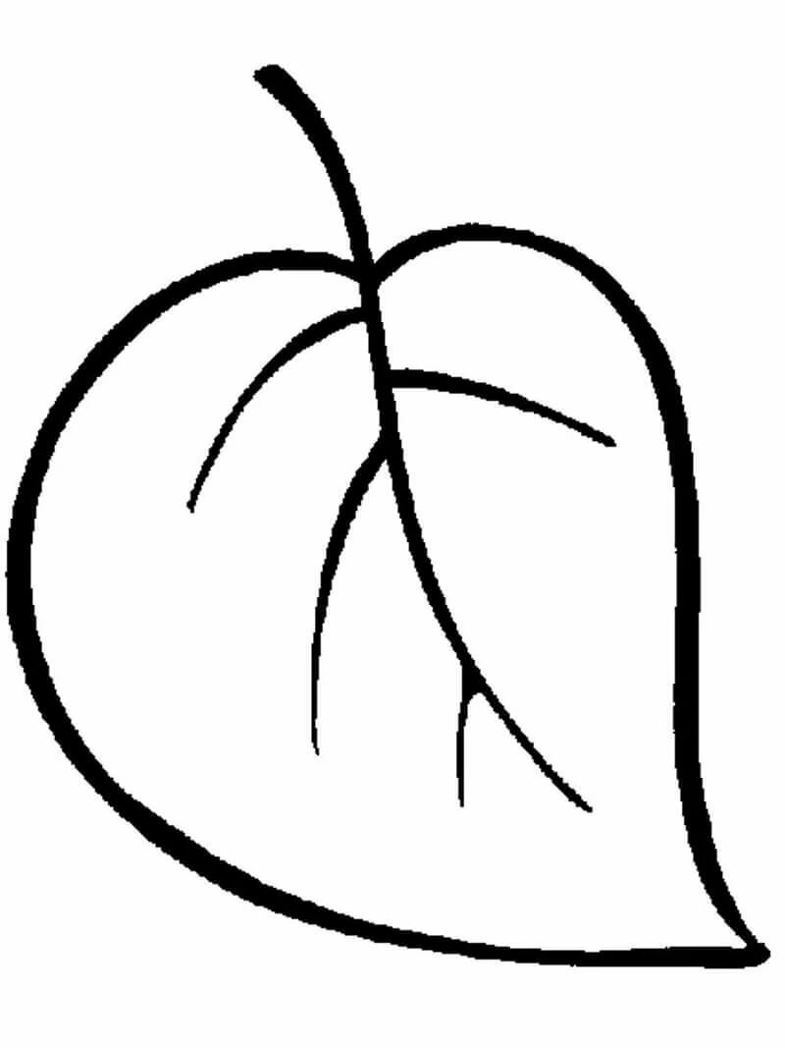
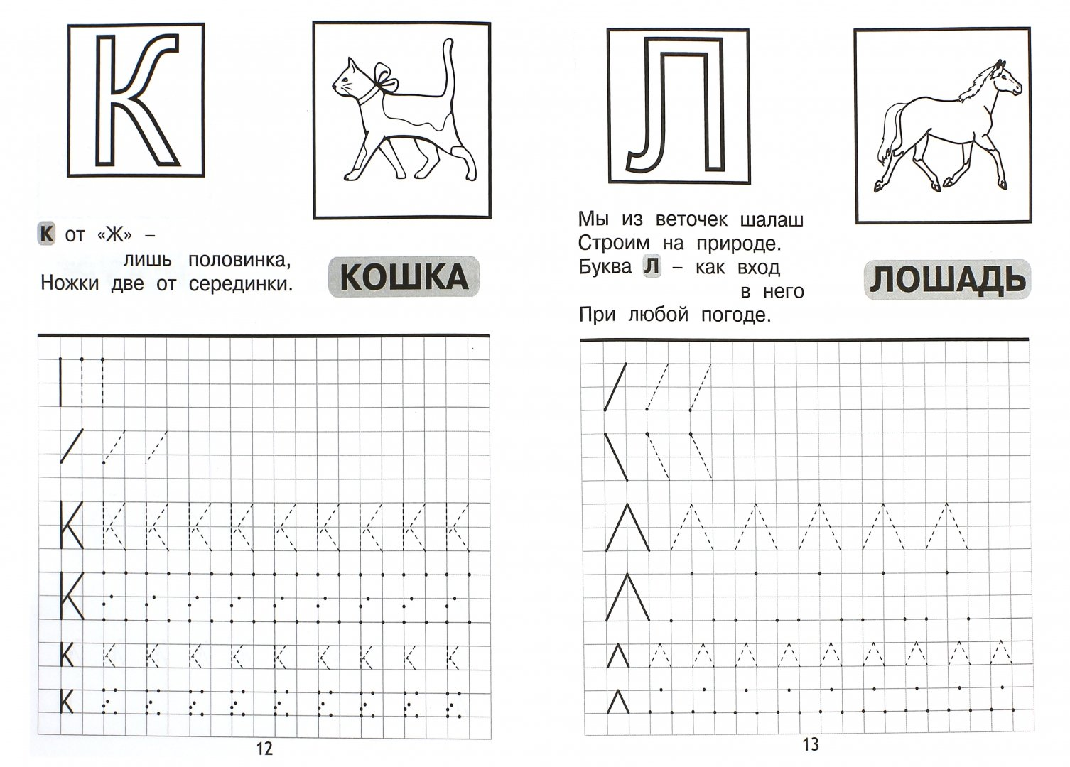
Проведи пчёлку в улей только по цветочкам
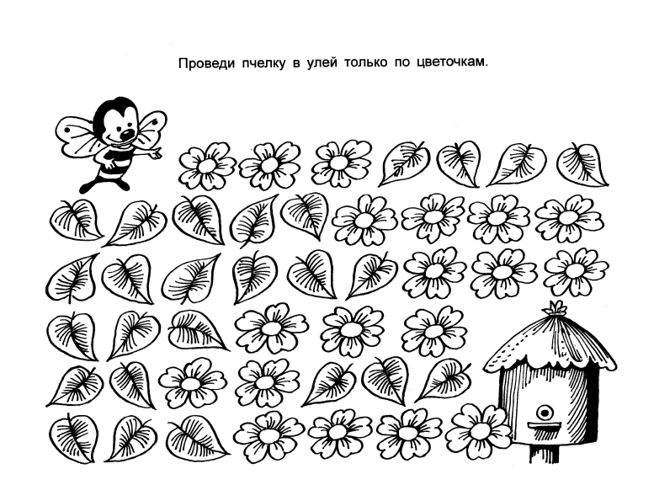
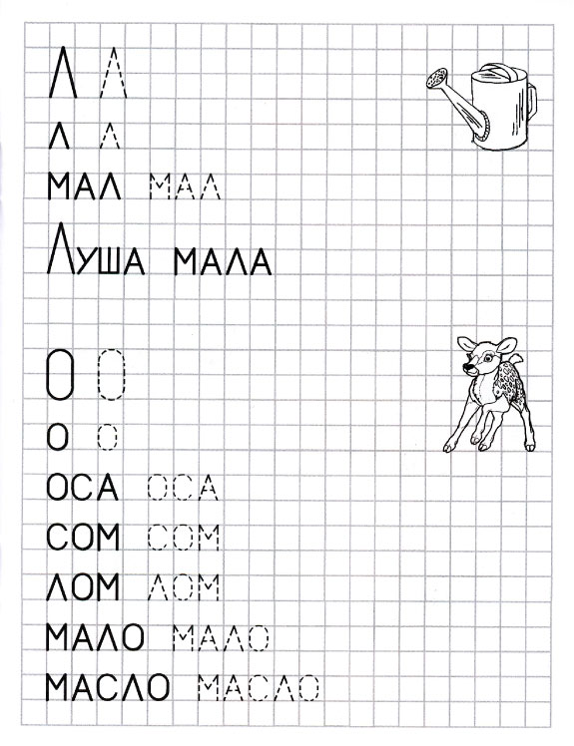
21.Буква Н
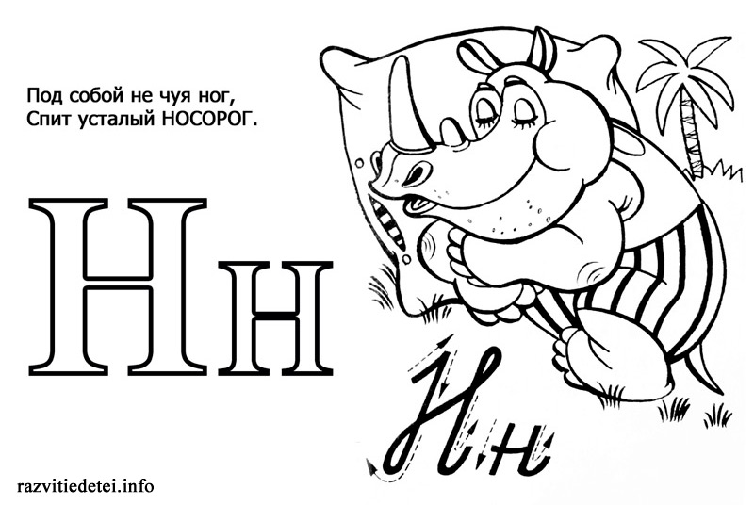
НОСОРОГ
Носорог- одно из самых древних животных на Земле. Он получил своё название из-за рога на носу. У носорога толстая шкура, которая защищает от укусов насекомых и то ветвей кустарников.
Это огромное животное питается травой. Носорог пасётся вечером, а днём спит. Зрение у него плохое, он близорук.
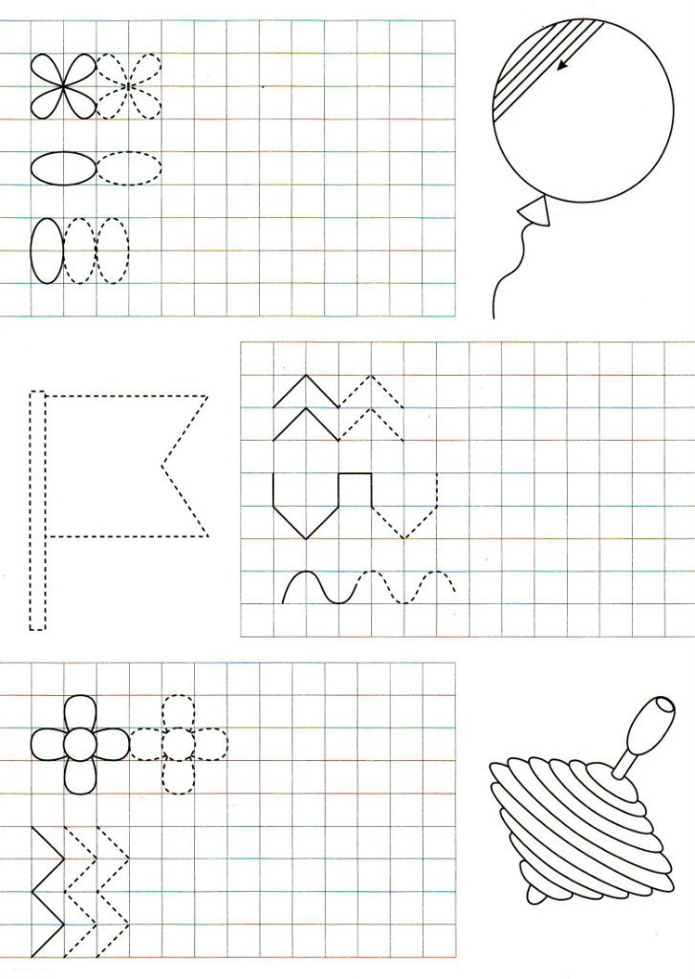
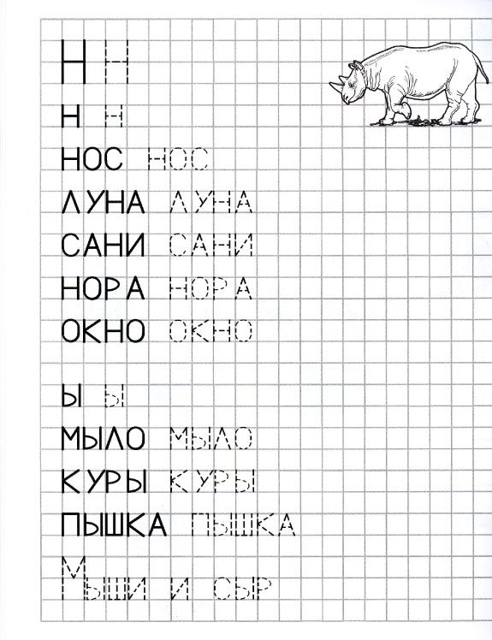
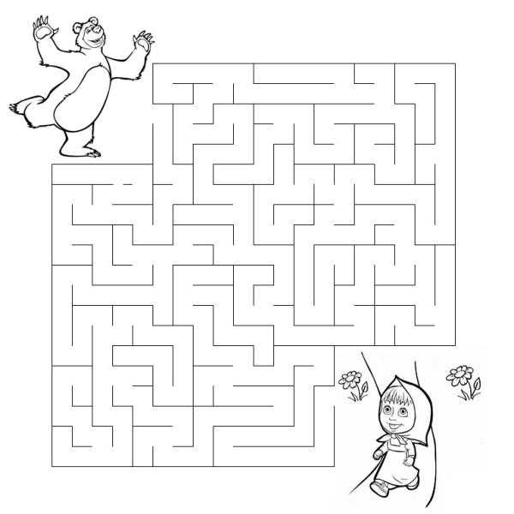

22.Буква К
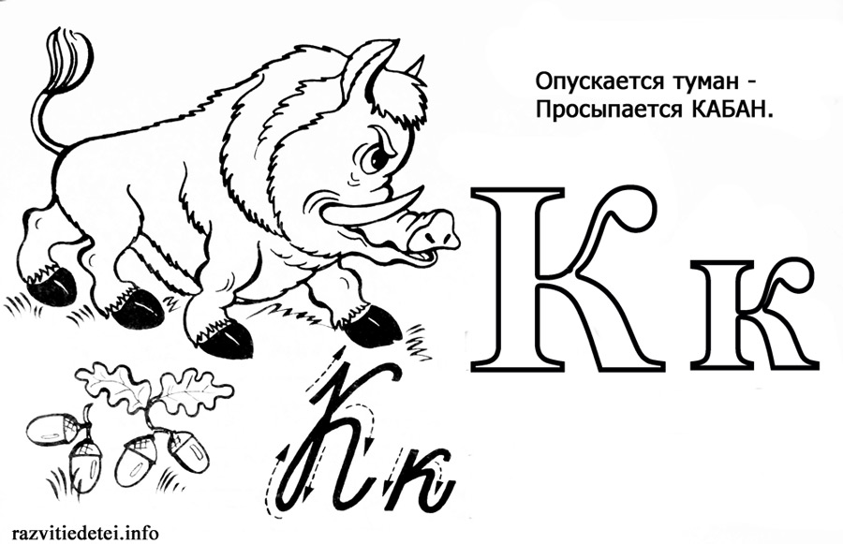

Кабан - грозное животное. Спокойный на вид, даже ленивый, он в минуту опасности становится свирепым и опасным зверем. Почувствовав опасность, кабан не убегает. Закрутит хвост крючком, поднимет шерсть дыбом, щелкнет клыками и бросится вперед!. Он способен долго преследовать врага, часами стоять под деревом... Да и вид у кабана внушительный.
Кабан имеет мощное длинное тело Все тело кабана обрастает серой, черной или же светло-бурой жесткой щетиной.. Морда самца украшена большими острыми клыками. Удара кабаньих клыков побаиваются даже волки и тигры.

ЛУ____ СО____ МА____

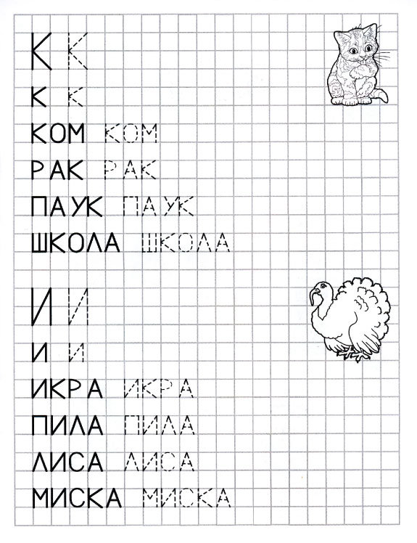

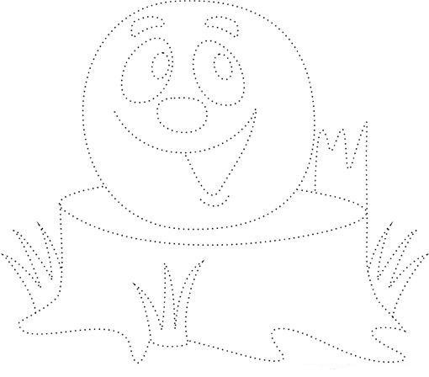

23.Буква Т.
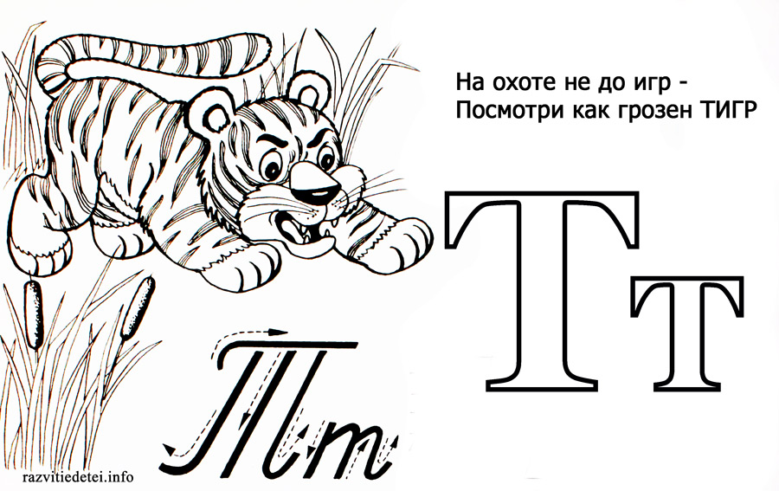

ТИГР
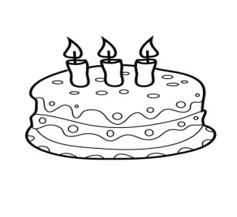
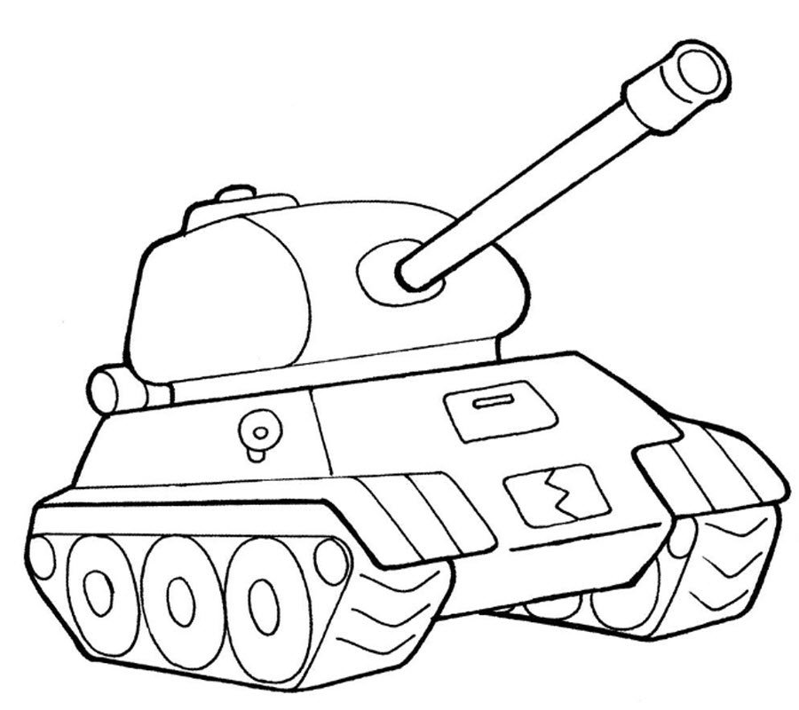
Тигр- самая грозная и большая дикая кошка. Это хищное животное. Его меню разнообразно: олени, буйволы,обезьяны, кабаны, рыси, барсуки, рыбы, змеи, лягушки, травы и кора деревьев. Охотиться тигр в одиночку. Оранжевая шкура с тёмными полосками помогает ему прятаться в зарослях тростника.
Тигр, в отличии от домашней кошки очень любит плавать
КО____ КРО_______ КИ_______

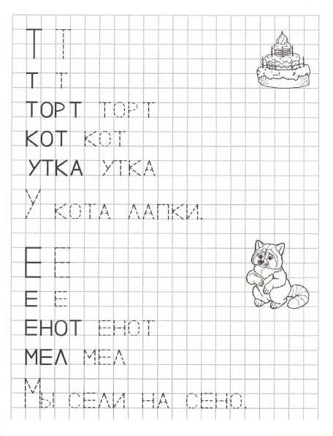
Раздели слова на слоги:

Торт

Танк

Самолёт

24.Буква И
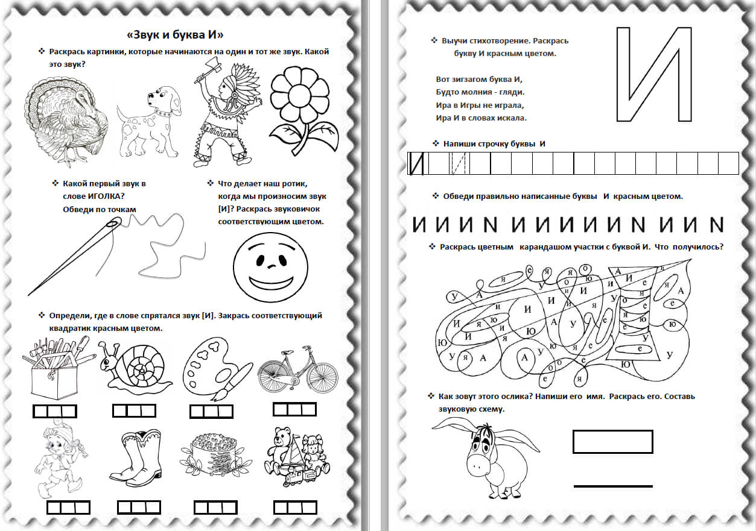

- Обведи букву И красным карандашом
- Раздели слова на слоги
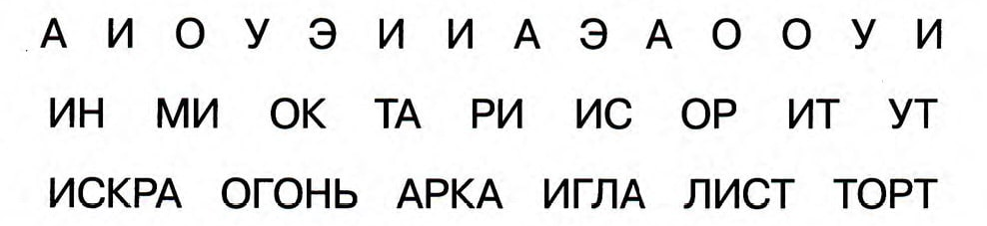

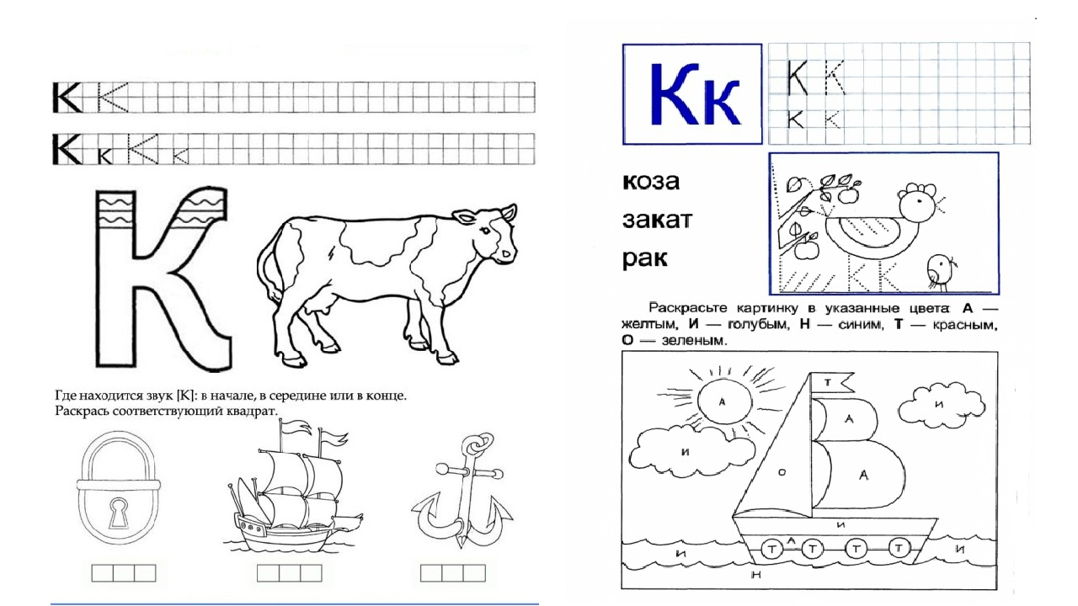

25.БУКВА П
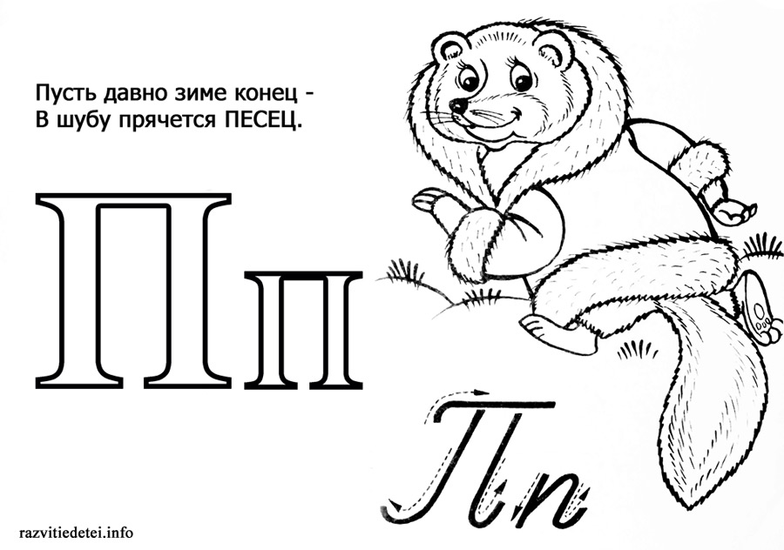

ПЕСЕЦ

Песец, или Полярная лиса, относится к семейству псовых. Внешне похож на лису, о чем и говорит его второе имя. Однако отличительными признаками являются укороченная морда, слегка закругленные ушки, укутанные густым мехом, лапы, подошвы которых покрыты жестким волосяным покровом. Песцы мельче лисиц:
Песцы славятся очень густым и теплым мехом. Шерсть животного бывает двух окрасок: голубая и белая. Также окрас зависит от времени года. В летний период у белых песцов шерсть грязно-бурого или рыжевато-черного цвета, в зимний – чисто-белого. У голубого песца шубка может варьироваться от светло-песочного, кофейного до темно-голубого, темно-серого цвета.
- Раздели слова на слоги

Пол лапа лампа Паша пилила

Игра «Превращалочка»
П ППП
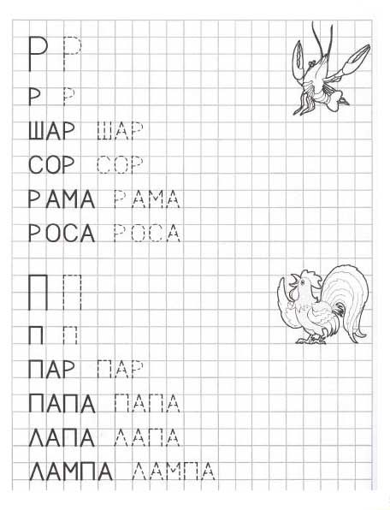

26.Буква З
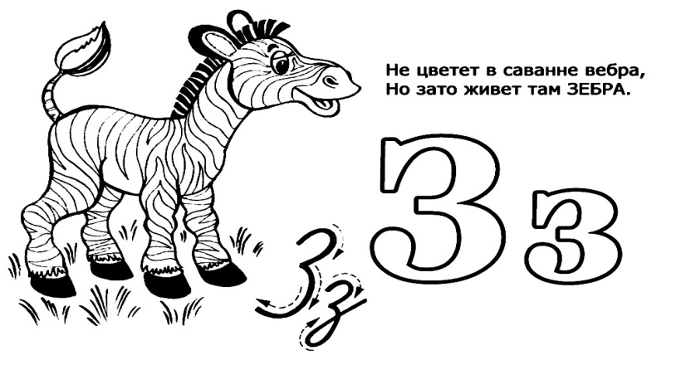

ЗЕБРА
Зебры по виду напоминают лошадей, только полосатых. Это не удивительно, ведь зебры – разновидность лошади.
Зебры – африканские животные. В зависимости от вида и места проживания их делят на горных, пустынных и равнинных. У каждого вида есть свои особенности внешнего облика и повадок.
Грива зебры отличается от лошадиной. Она достаточно короткая, жесткая и такая же полосатая как сама зебра.
Окрас зебры помогает ей спасаться от хищников. Полоски не делают зебру незаметной, но иногда сбивают с толку нападающих на них львов и леопардов.
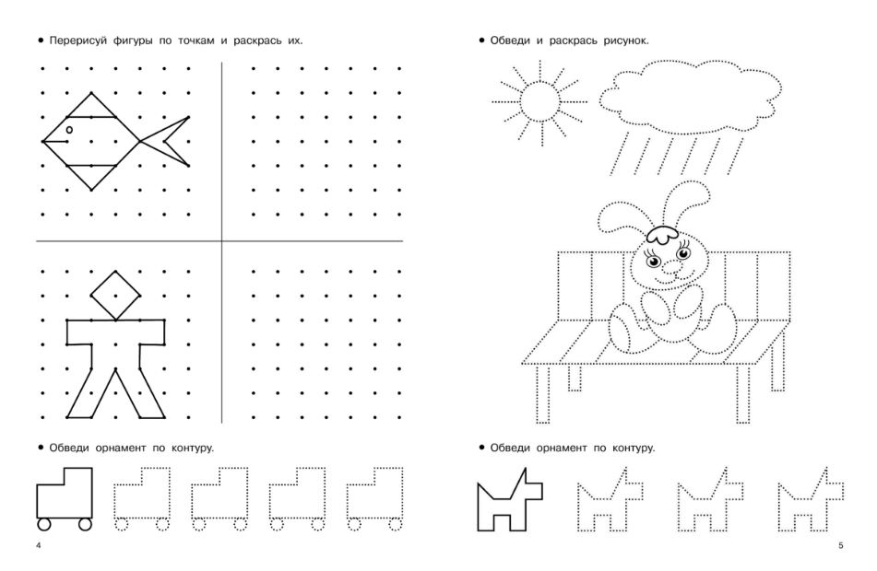

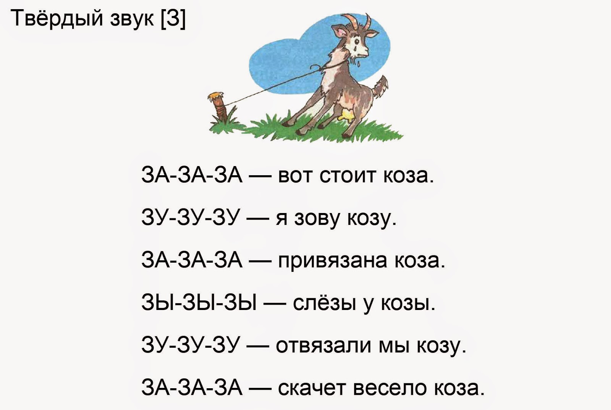

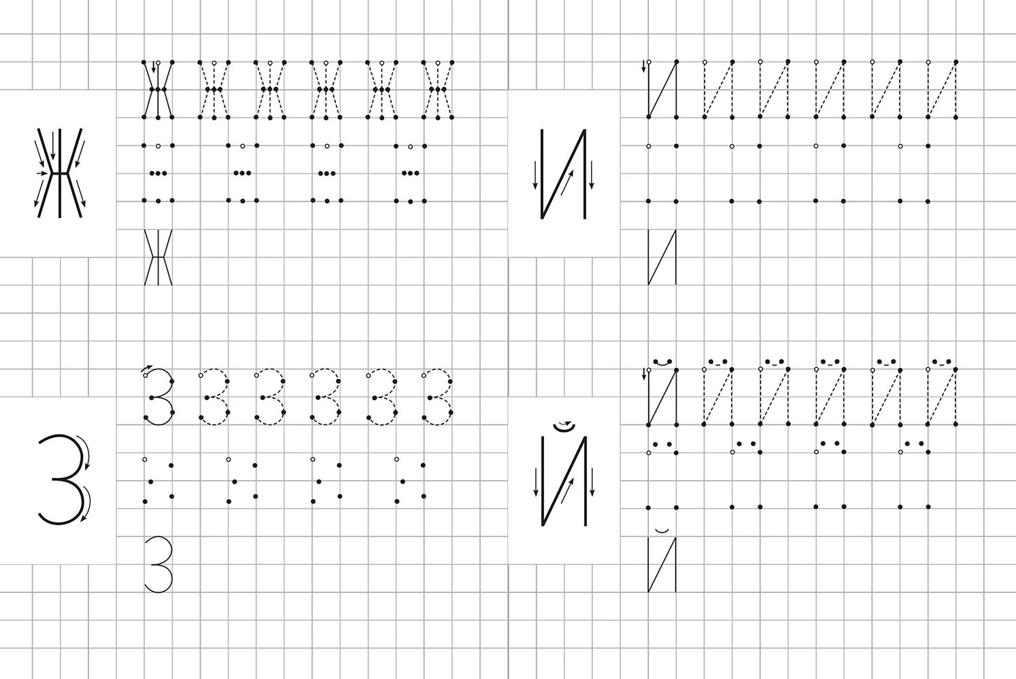

Игра «Превращалочка»
З ЗЗЗ

27. БУКВЫ З-С
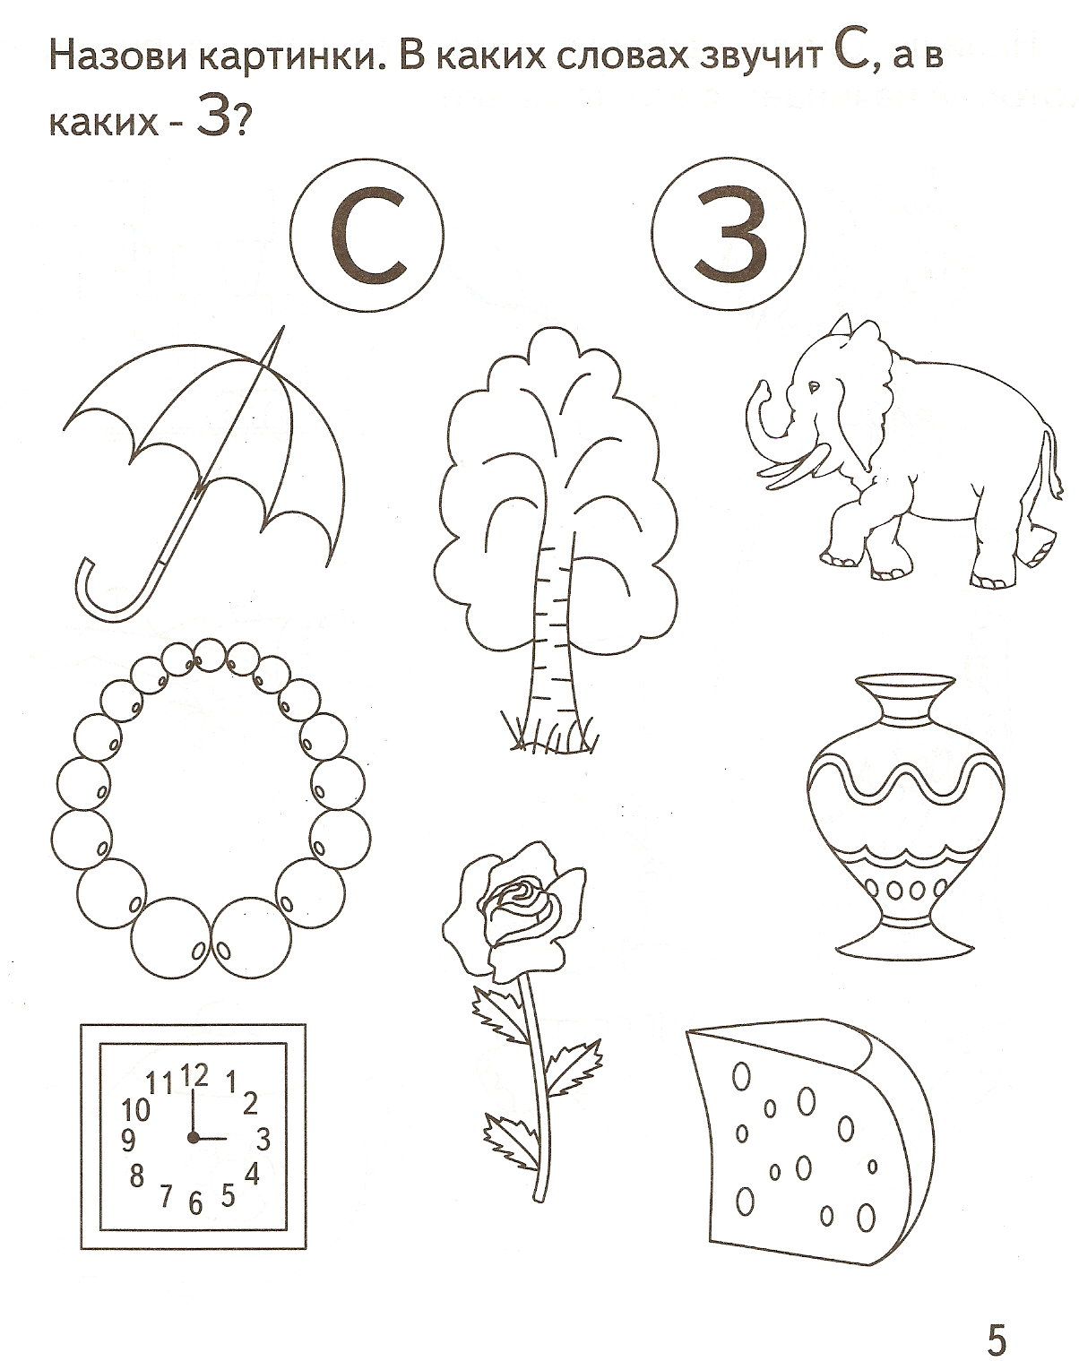

28. БУКВА Й
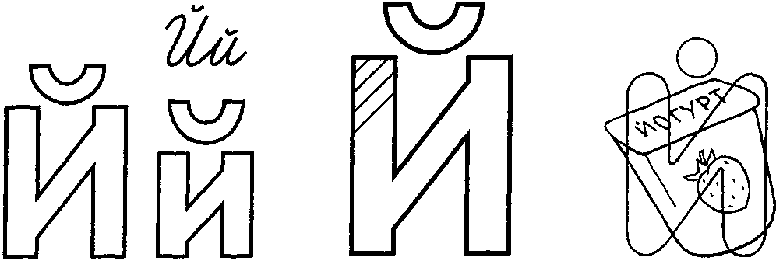

м | А | й

з | а | й | к | а
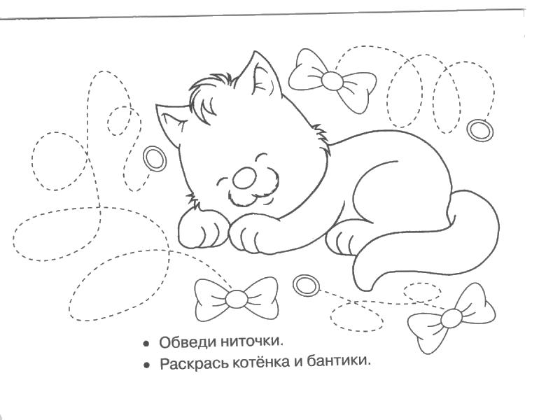
с | и | н | и | й
с | а | р | а | й

29.БУКВА Г.
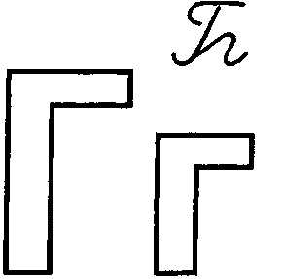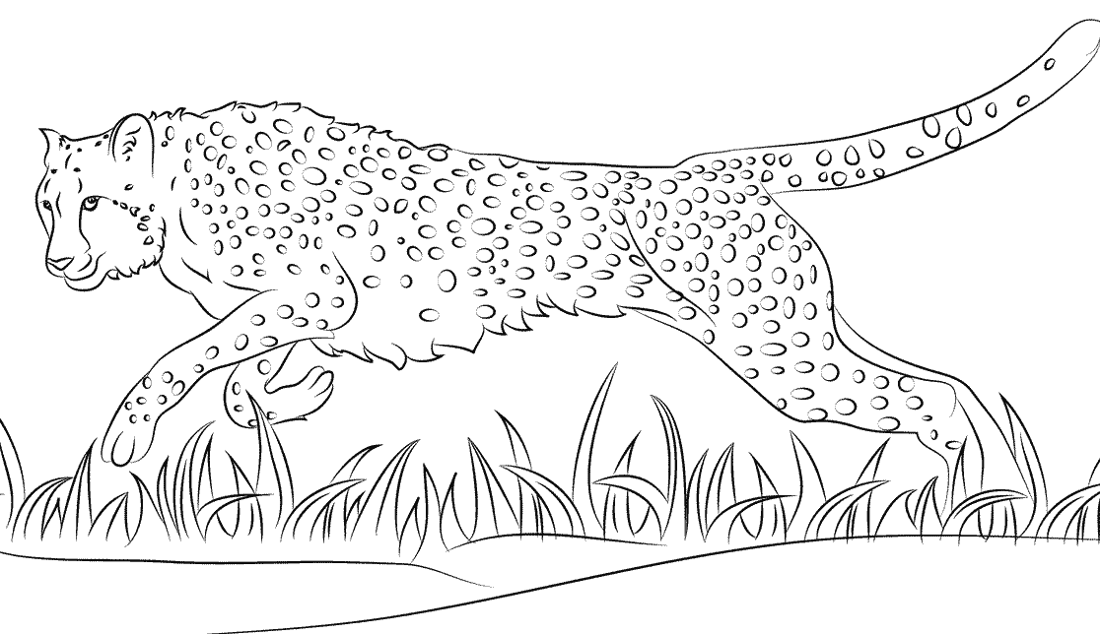
ГЕПАРД
Гепард самое большое животное на земле. Телом гепард похож на волка. А шкура- пятнистая и морда как у кошки. Он умеет тявкать как собака.
Гепард охотиться на антилоп. Это животное легко приручается и на людей не нападает.
Разгадай ребусы

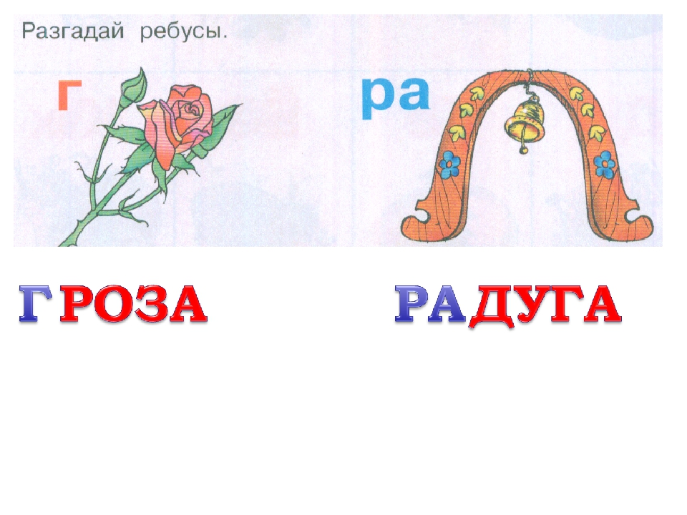

ЗАПОЛНИ ТАБЛИЦУ
 | А | О | У | Ы | И
Г

К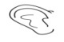

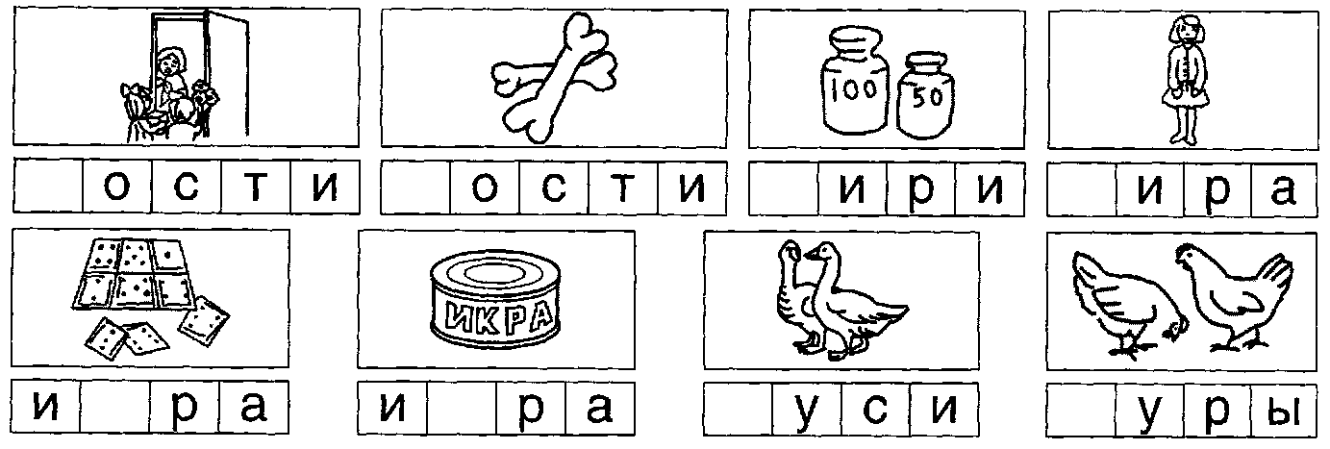

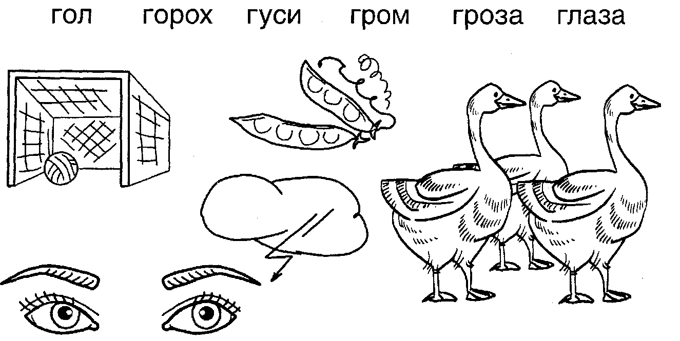

30. БУКВА В.
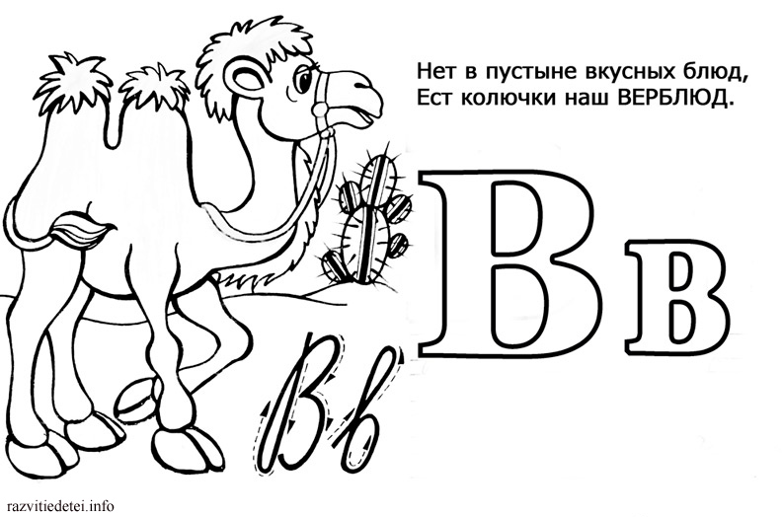

ВЕРБЛЮД
Верблюд живет в пустыне. Ходить по песку верблюду помогают мозолистые подушечки на ногах. Длинные густые ресницы защищают его глаза от песка. Питается верблюд растениями. Он может несколько суток не есть и не пить, потому что у него в горбах запас питательны веществ.
Ты можешь увидеть верблюда в зоопарке. Только не дразни его, а то он рассердиться и плюнет в тебя.
- Найди 7 отличий
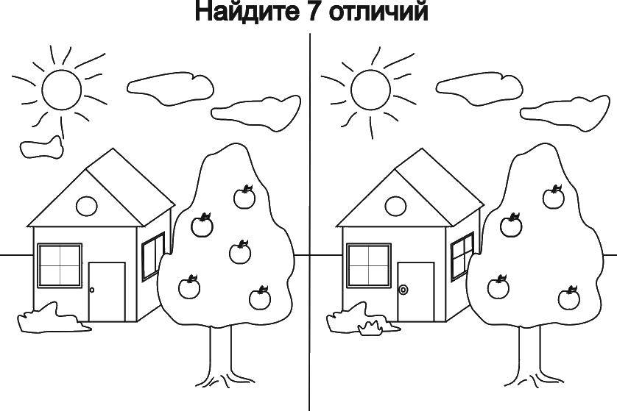
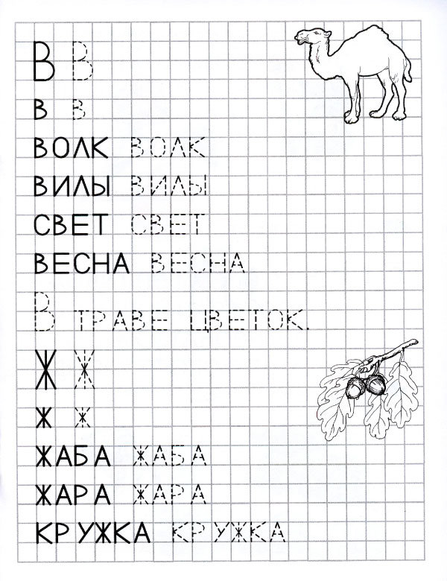

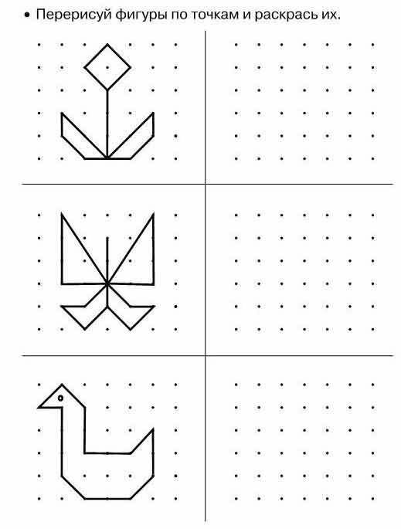
31.БУКВА Д
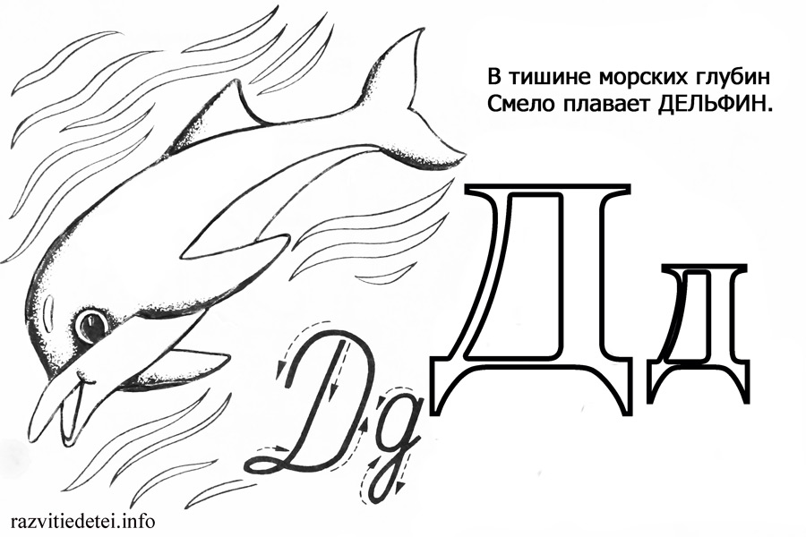
ДЕЛЬФИН
Дельфин живёт в море. Он очень сообразительный. Это не рыба, а животное, вскармливающее своих детёнышей молоком.
Дельфин дышит воздухом через одну ноздрю, расположенную сверху головы.
Он любит свистеть, щёлкать умеет подражать речи людей.
- Раздели слова на слоги
Дым Дима дорога радуга года

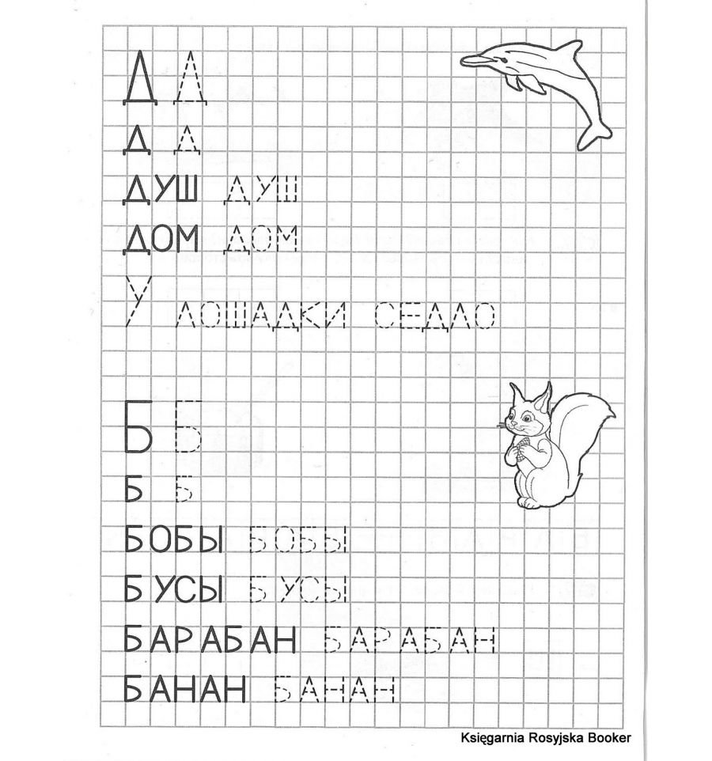

Раскрась одинаковые домики одним цветом:

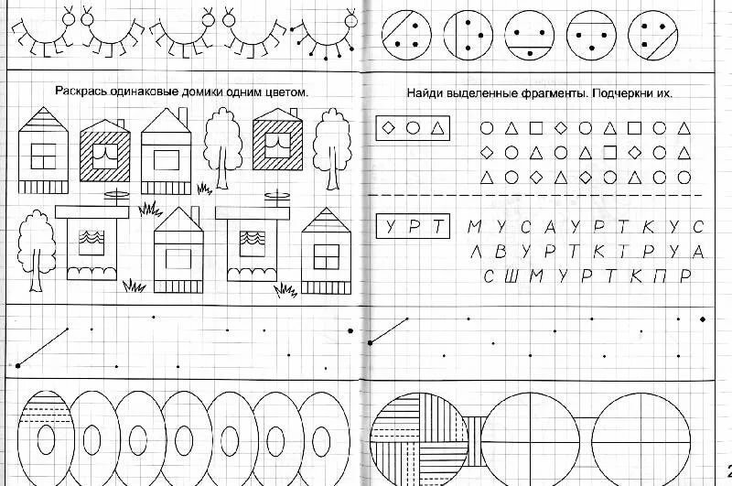

Помоги Незнайке отгадать слова:
ДОМ, __ОМ, __ОМ, __ОМ.

Даша дарит подарок.

32.Буква Б
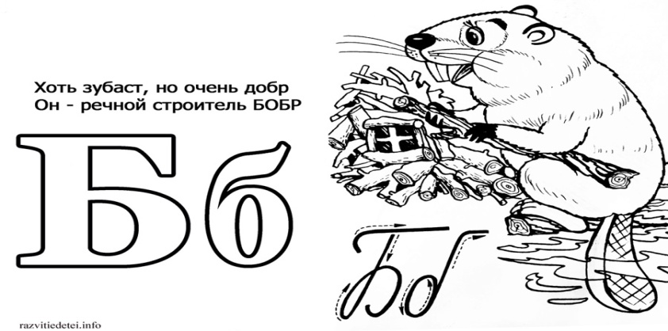

БОБЁР
Бобры - самые крупные среди грызунов обитатели рек на территории России. Строение тела бобра идеально приспособлено для жизни под водой, а его мощные резцы могут перегрызть стволы деревьев.
Излюбленные места обитания бобров - маленькие лесные речушки с высокими берегами, поросшими высокой травой, кустарником и деревьями мягких пород: ивы, осины, тополя, берёзы - любимым лакомством бобров.
Мех у бобра такой густой, что не пропускает воду. Поэтому бобру всегда тепло и сухо в шубе.
Бобр отлично ныряет и плавает, и может оставаться под водой до пяти минут. Под водой он передвигается при помощи задних лап.
Несмотря на его с виду грозные зубы, на суше с ним легко справятся и волк, и росомаха.
Бобр очень чистоплотен.
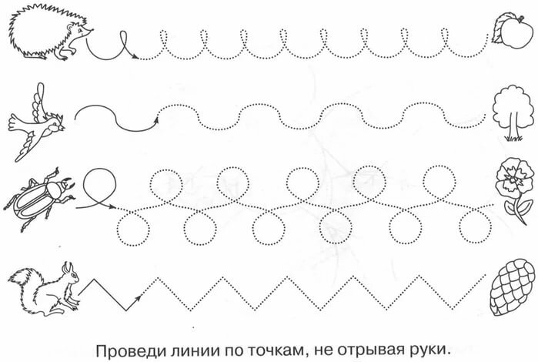
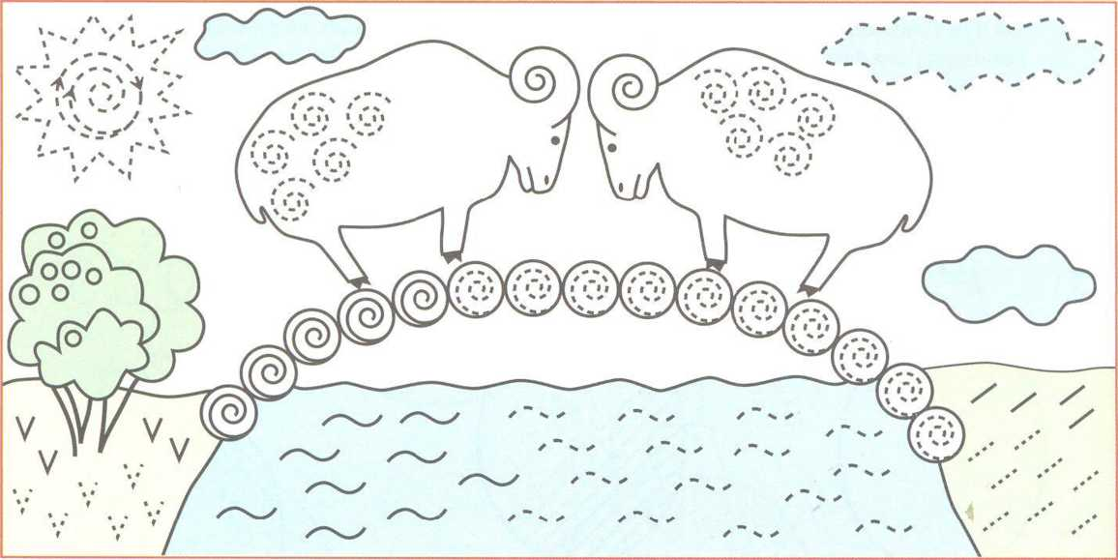

ЗАПОЛНИ ТАБЛИЦУ
 | А | О | У | Ы | И
Б
П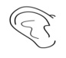

33.Буква Ж
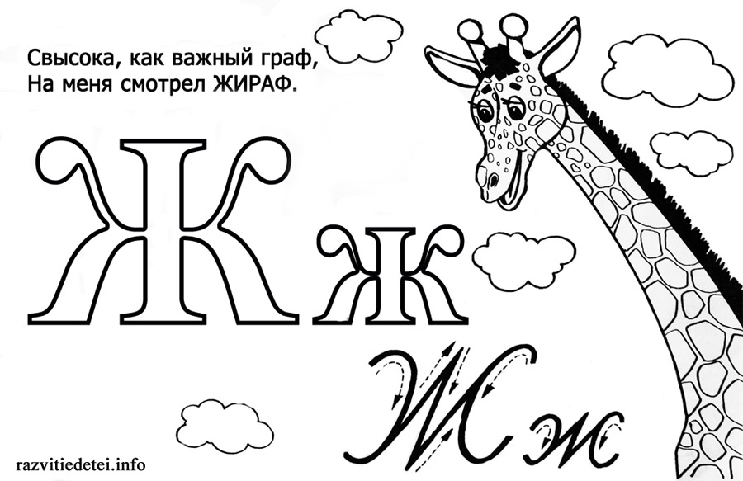
ЖИРАФ
Жираф- самый высокий зверь. У него длинные тонкие ноги, узкая грудь, длинная шея и маленькая головка с рожками. Длинная шея и ноги помогают ему выжить во время засухи.
Жираф умеет быстро бегать. Очень долго люди думали, что эти животные немые. Но недавно учёные обнаружили, что жирафыумеютблеять и похрюкивать.
Спят жирафы, стоя и очень мало, около пяти минут.
- Какие животные спрятались?
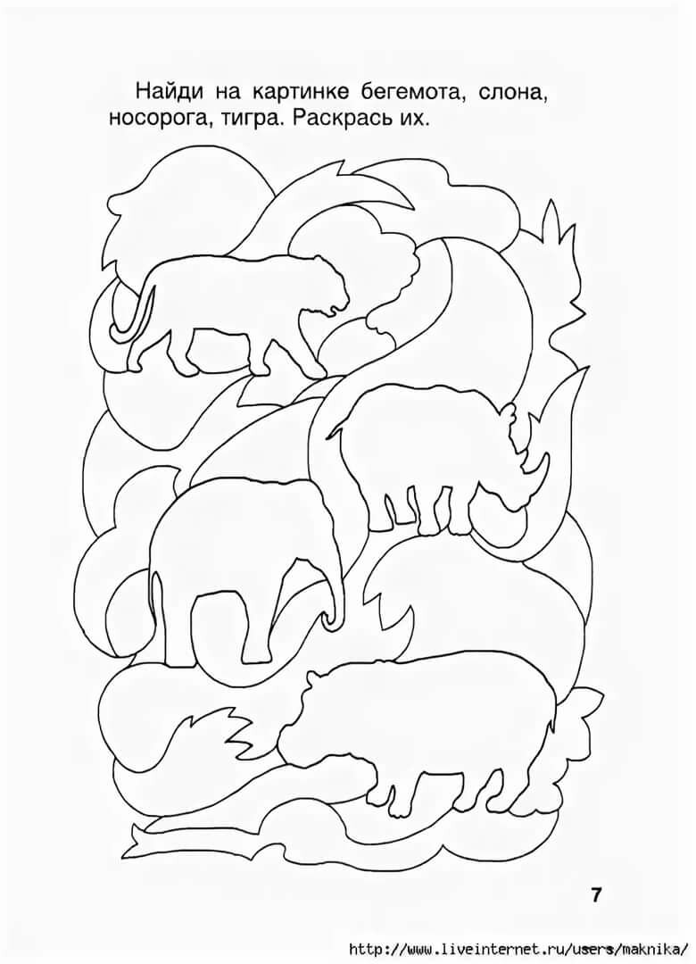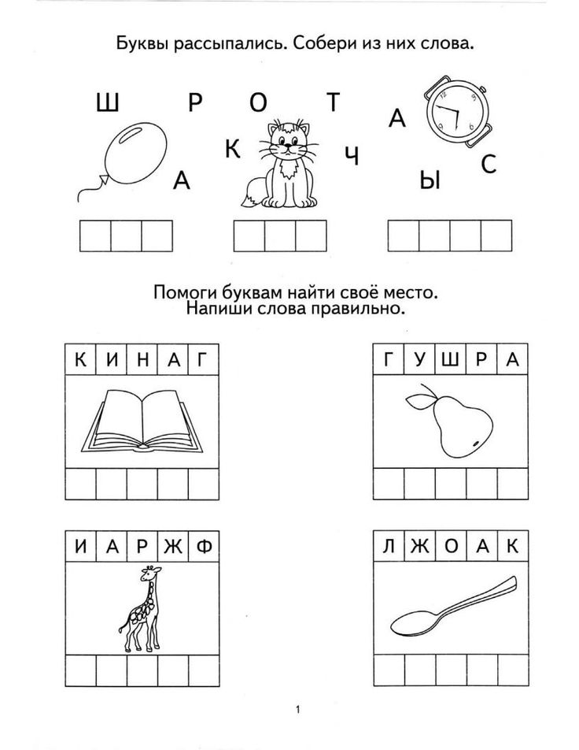
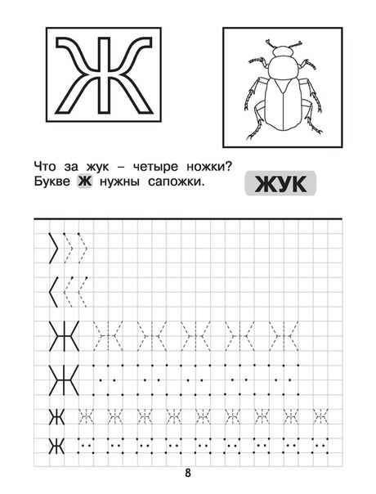

34. Буква Е
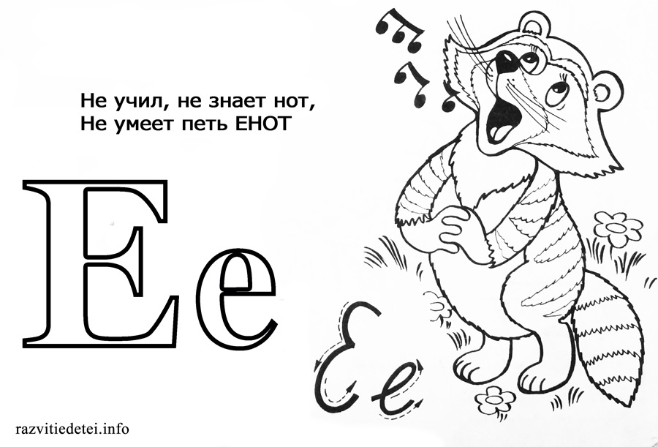

ЕНОТ
Енот – очень красивый зверёк. Его хвост украшен чёрными кольцами, а на мордочке – чёрная маска.
Он любит селиться в дуплах деревьев, недалеко от водоёмов. Енот ест всё: насекомых, лягушек, рыб, фрукты, орехи, семена. Этого зверька в народе называют чистюлей, потому что перед едой он моет свою пищу. Правда вода в которой енот моет еду, часто очень грязная. Просто ему нравиться намоченная еда.
ЕЛЬ ЕНОТ МЕЛ МОРЕ

- Раздели слова на слоги:
Ева Егор ежевика ветер метро

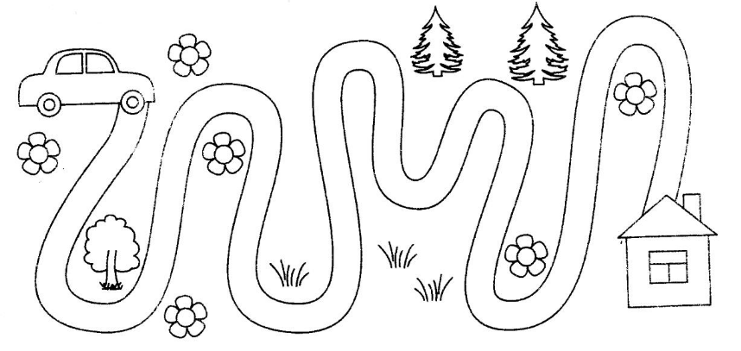

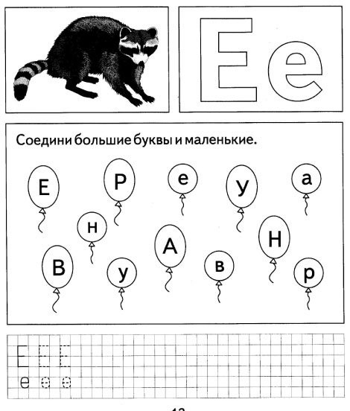

ЗАПОМНИ
РЕЧЬ
- Люди общаются при помощи речи.
- Речь бывает устная и письменная.
- Устная речь осуществляется при помощи звуков.
- Письменная речь осуществляется при помощи букв.
- Речь состоит из высказываний(предложений)
- Предложения состоят из слов, связанны по смыслу.
- Слова делятся на слоги.

Буквы
- Буквы мы видим, пишем и читаем.
- Буквы бывают заглавные и строчные, письменные и печатные.

Предметы
- Вокруг себя мы видим предметы.
- Предметы бывают живые (одушевлённые) и неживые(неодушевлённые).
- Живые предметы отвечают на вопрос КТО?
- Неживые предметы отвечают на вопрос ЧТО?

ЗВУКИ
- Из речевого аппарата вылетают звуки.
- Звуки мы слышим и произносим.
- Звуки бывают гласные и согласные.
- Согласные звуки бывают звонкие и глухие, твердые и мягкие.
- Гласные звуки бывают ударные и безударные.

35. Буква Ь (знак)
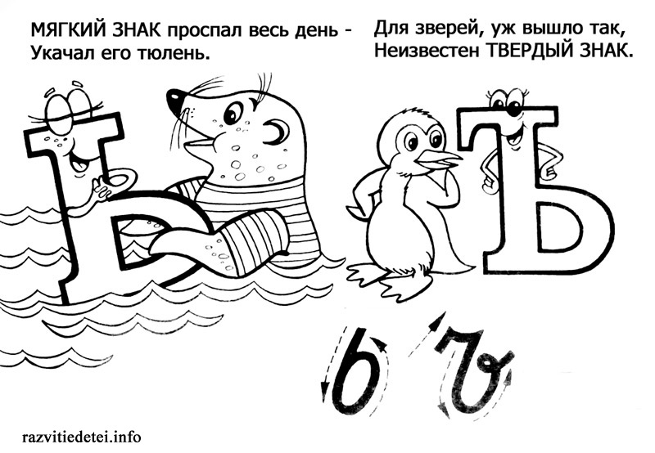

____ОЛЬ,____ОЛЬ,____ОЛЬ,____ОЛЬ,____ОЛЬ,____ОЛЬ.
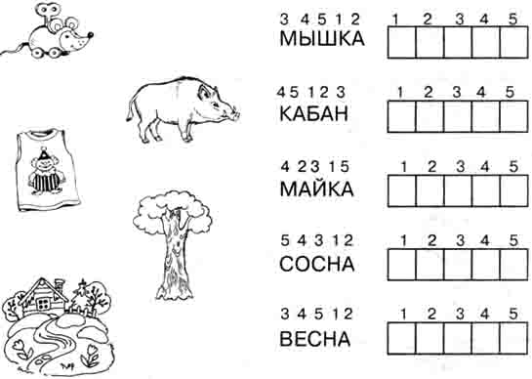

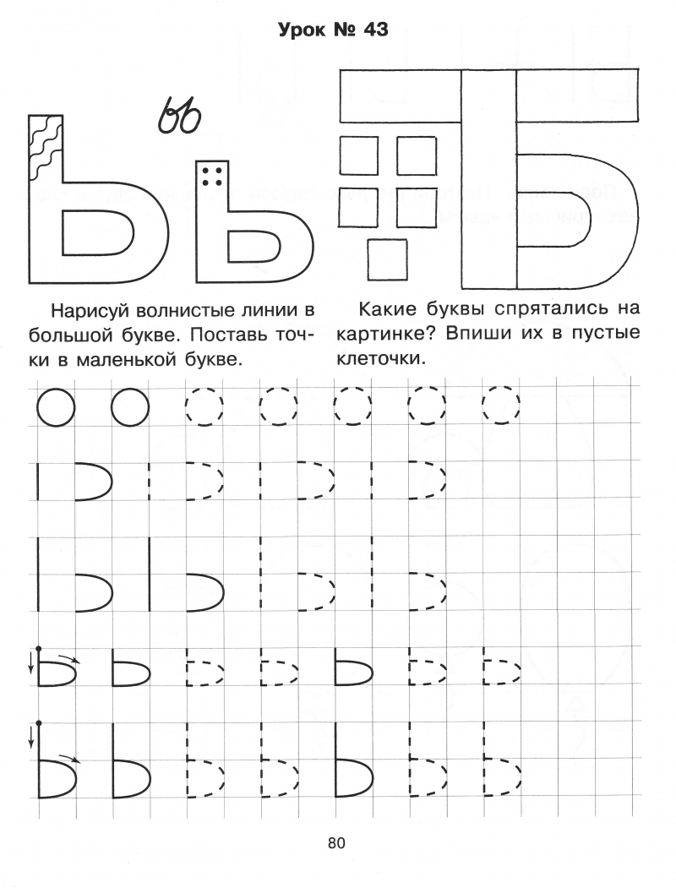

- Перенеси буквы по стрелочкам. Прочитай слово:

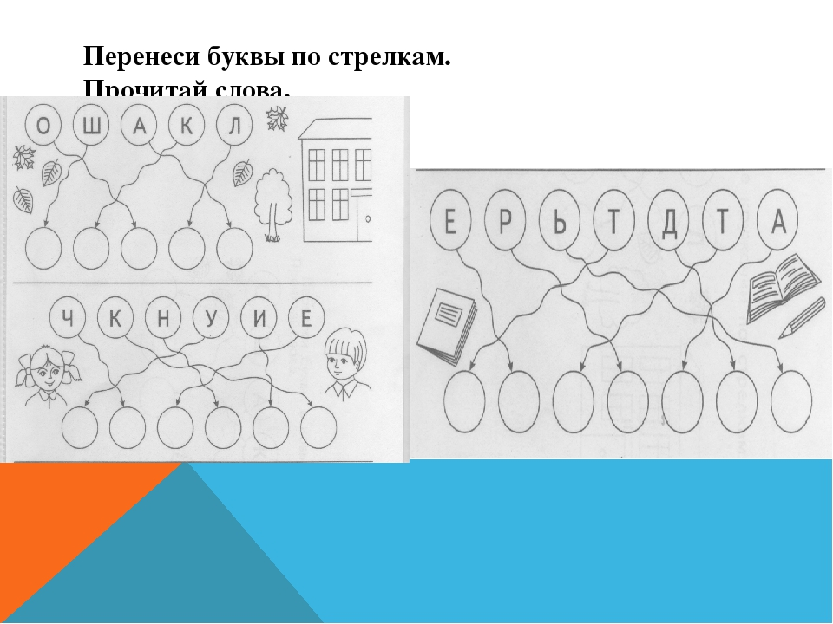

36.Буква Я

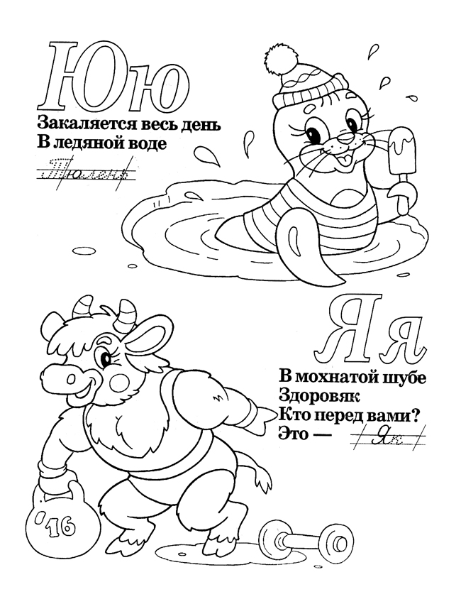

Яки – древний и уникальный вид животных. Яки есть дикие, и домашние. Як – животное-богатырь с длинным телом, которое посажено на короткие ноги, с округлыми копытами. Як используется людьми в качестве вьючного животного. И не только. Молоко яка — превосходное, жирное, из которого сбивается вкусное масло. Домашний як, в классическом смысле слова «домашний», таковым не является. Живут яки, и дикие и домашние на свободе. Длинная, мягкая шерсть животного-богатыря собирается тщательно, из него делаются прочные веревки, а также очень хорошие ткани. Цвет шерсти яков довольно разнообразен. Хвост яка длинен, красив. В старые времена, на Востоке хвост употреблялся для обмахивания от мух и комаров.

ЗАПОЛНИ ТАБЛИЦУ
 | А | О | У | Ы | И | Я
Б
П
Н

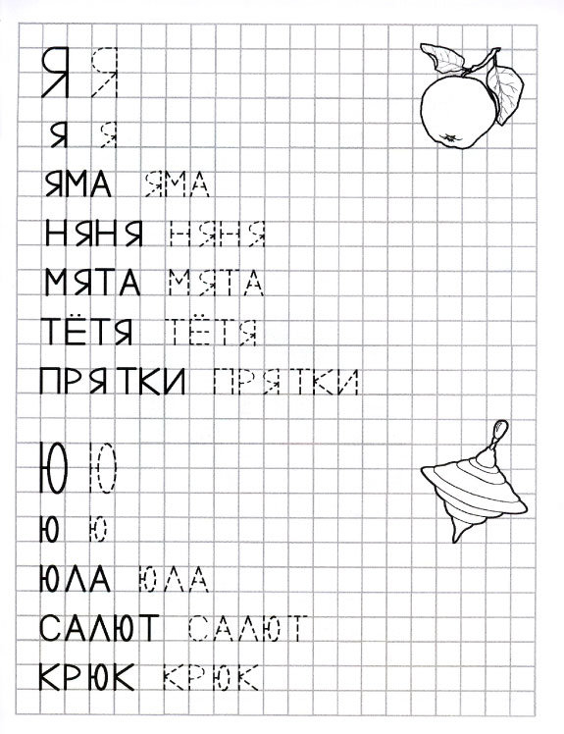
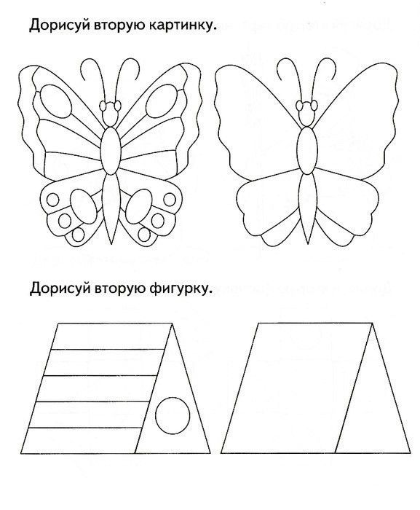
37. Буква Ю

- Выучи стихотворение

Рассказала буква Ю
Нам историю свою
«Если долго я стою-
Очень сильно устаю»

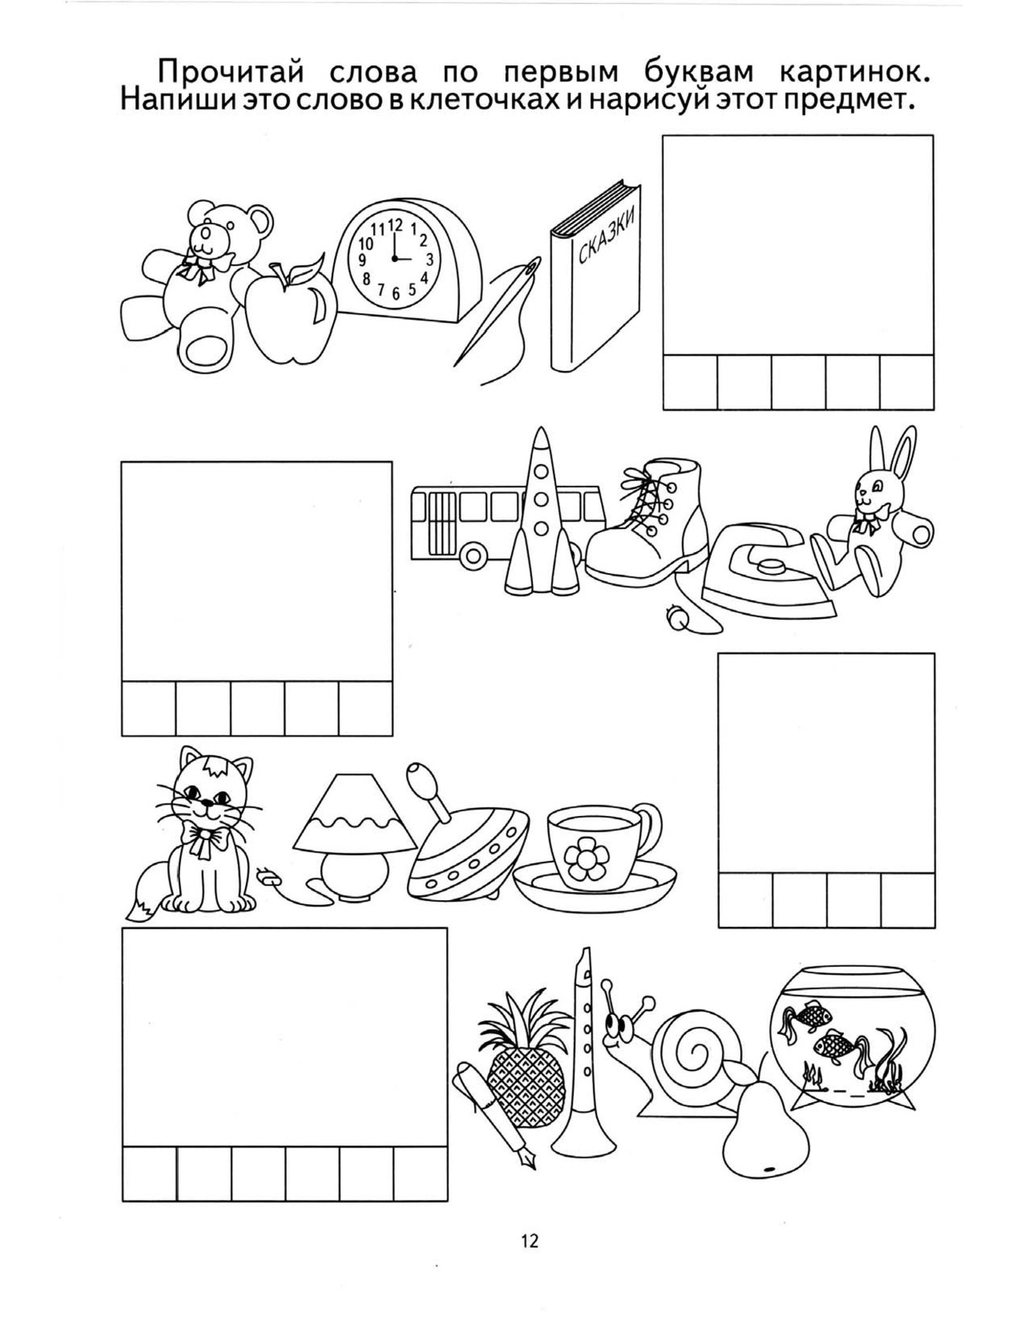

Юра и Люба поют.


38. Буква Ё
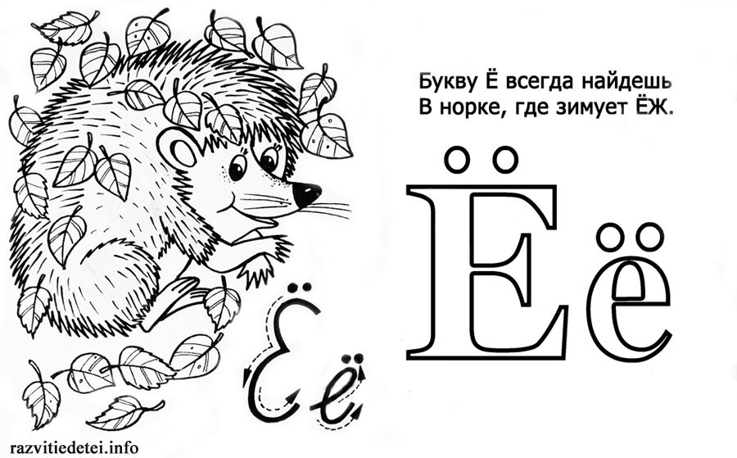

ЁЖ
Ёж – единственное животное, которое может подпустить человека очень близко. Не потому, что он такой храбрый! Просто ежи плохо видят. Днём зверёк спит, а ночью выходит прогулять и подкрепиться жучками, червячками, улитками и даже змеями. Самые опасные враги ежа- филин, ястреб и лиса. Зимой ёжик спит в уютной норке, на перинке из сухих листьев.
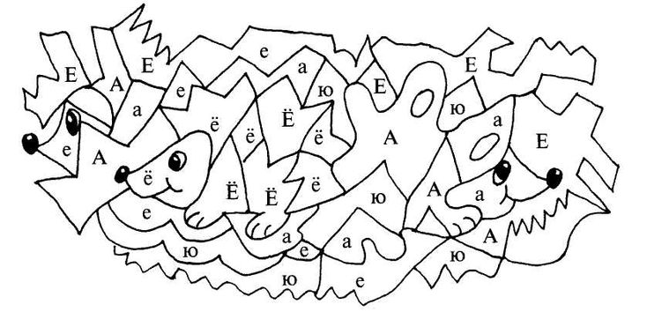
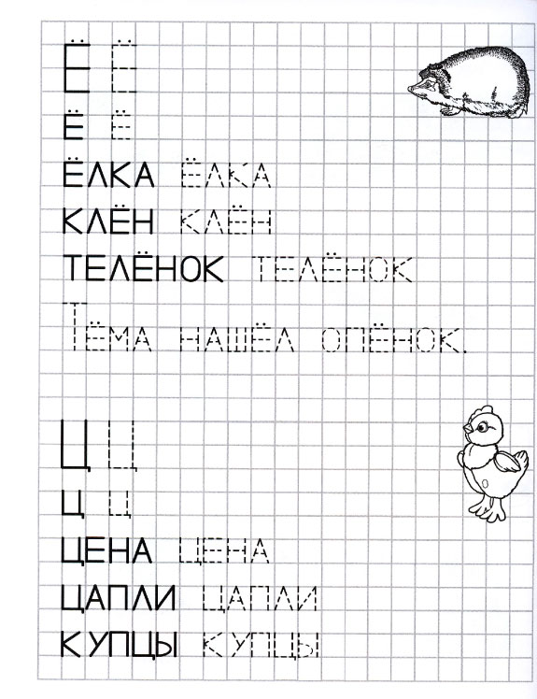
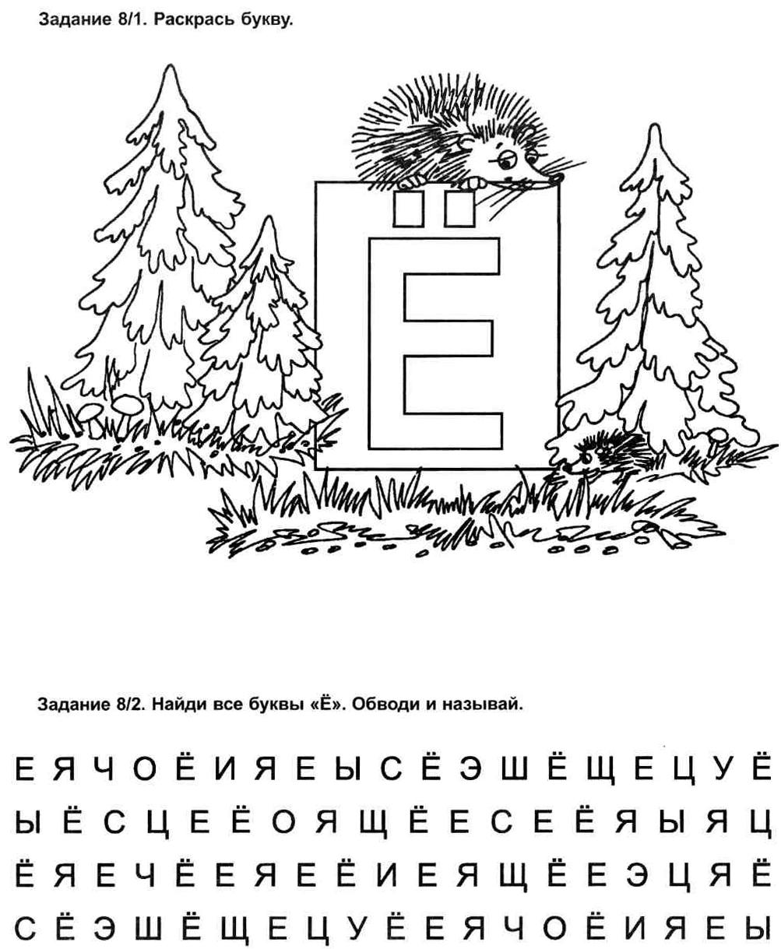
39. Буква Ч
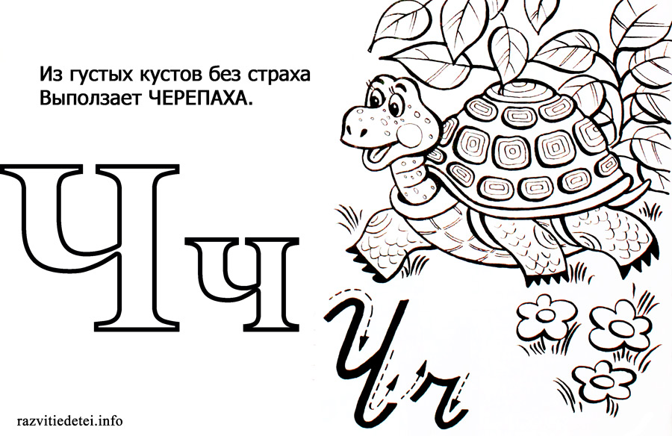
ЧЕРЕПАХА
Морская черепаха большую часть жизни проводит в воде. Она красиво плавает.
На берегу, ловкая пловчиха превращается в медлительное и неуклюжее животное.
Строение тела морской черепахи приспособлено к жизни в воде. У неё плоский панцирь и лапы, похожие на ласты. Питается она мелкими животными, рыбами, водорослями.

МЯЧ НОЧЬ ДОЧКА ЧЕРЕПАХА
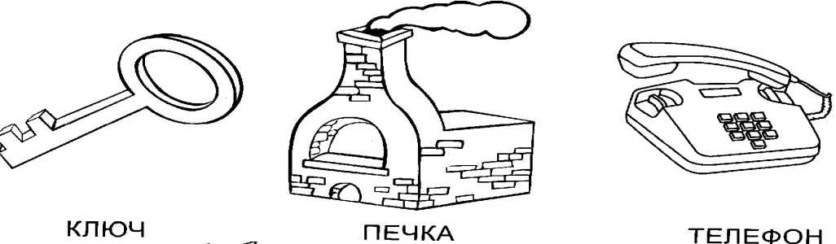
Раскрась все ячейки с буквой Ч
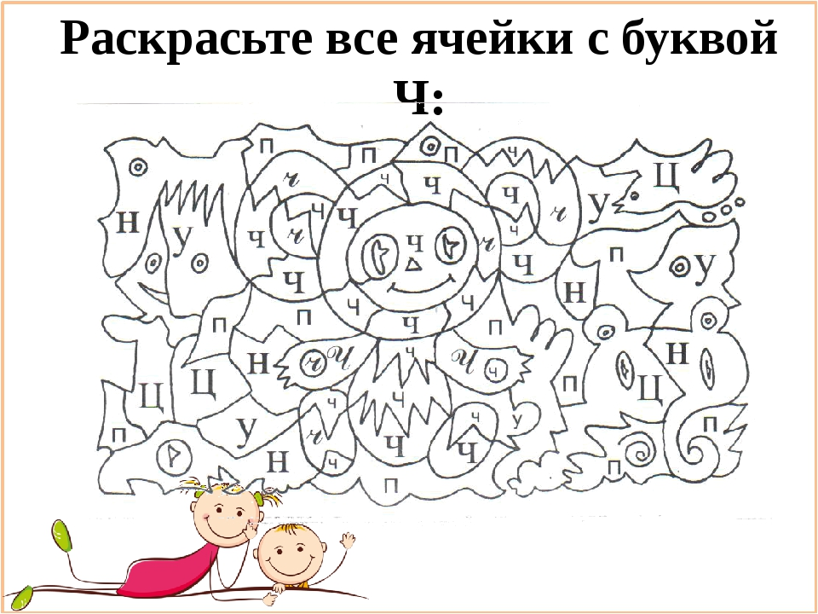
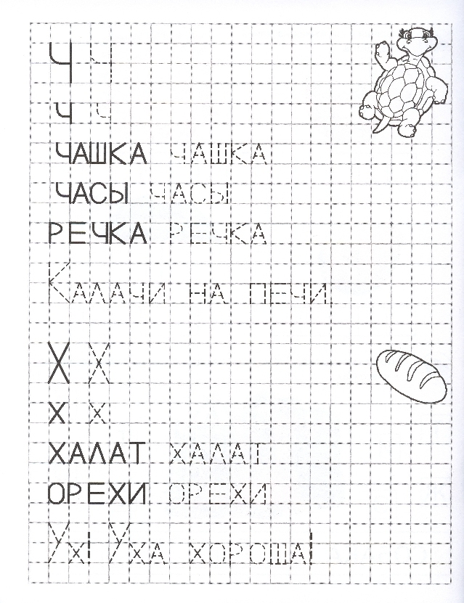

40. Буква Э
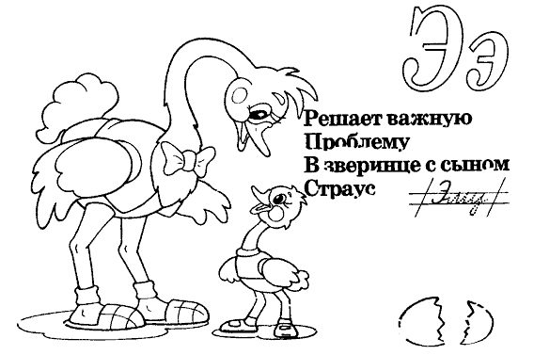

ЭМУ
Обитающий в Африке нелетающий страус – самая большая из современных птиц, рекордсмен. Эму занимает второе место при росте до 190 см и массе свыше 50 кг.
Эму широко распространены по всей Австралии. Они всеядны, потребляют как растительную, так и богатую белком животную пищу.
Эму отличные бегуны и могут мчаться со скоростью до 50 км в час. А ещё они умеют плавать и очень любят купаться.
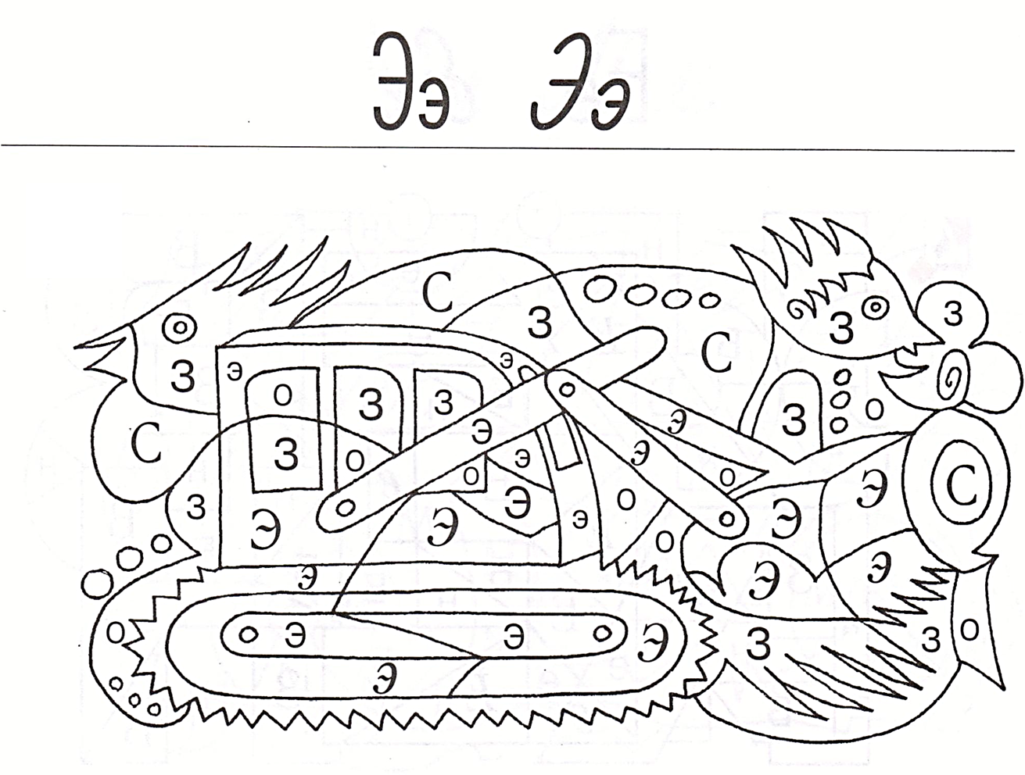
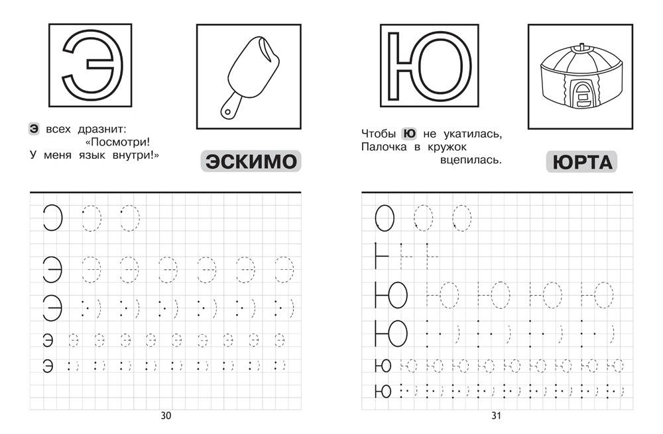
Этот мальчик Эдик.
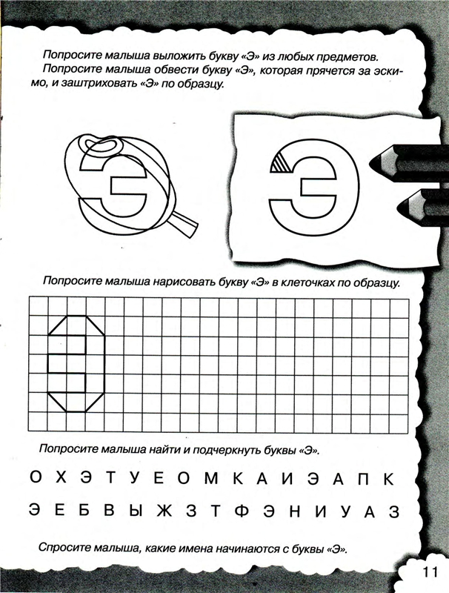
ЗАПОЛНИ ТАБЛИЦУ
 | А | О | У | Ы | И | Я | э
Б
П
Н

41.Буква Ц
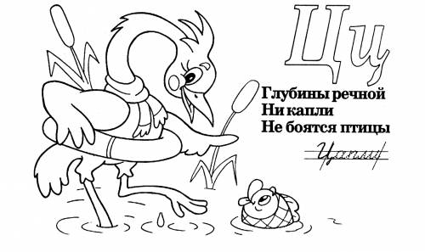
Цапля
Виды цапель отличаются не только по окрасу, но и по росту Маленькая цапля достигает в высоту не более 40-60 см, а большая цапля доходит в размерах до 1,5 метров Цапля бывает белого цвета, рыжего, черного, серого, а порой и двухцветная. В основном у цапель темные лапы и желтый клюв, но иногда встречаются цапли с черным клювом. Голова цапли находится на длинной шее, которую они вытягивают во время охоты. Клюв цапли длинный и прямой. Такое строение клюва цапли дает ей возможность легко ловить и удерживать скользкую рыбу. На тонких и длинных ногах находятся цепкие пальцы, а хвост острый и короткий. Максимальная продолжительность жизни цапель составляет 23 года. Где живет цапля? Цапля — птица, живущая по всему миру за исключением приполярных областей и Антарктиды. Цапля обитает в различных водоёмах, такие как озера, реки, болота, тростниковые заросли и влажные луга.
- Раздели слова на слоги
Цирк центр циркуль цена лисица
В цирке выступают циркачи.

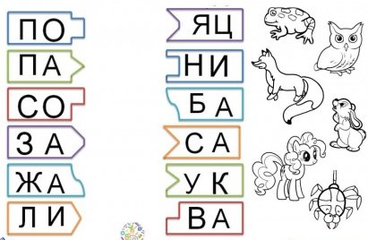
41.Буква Ф
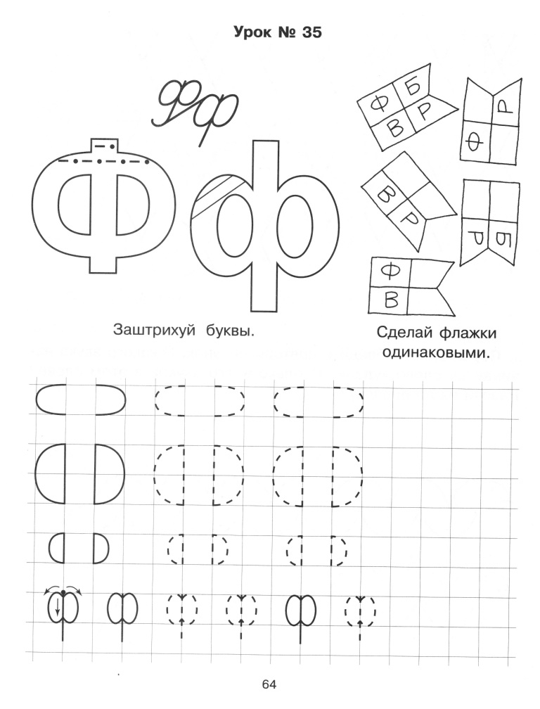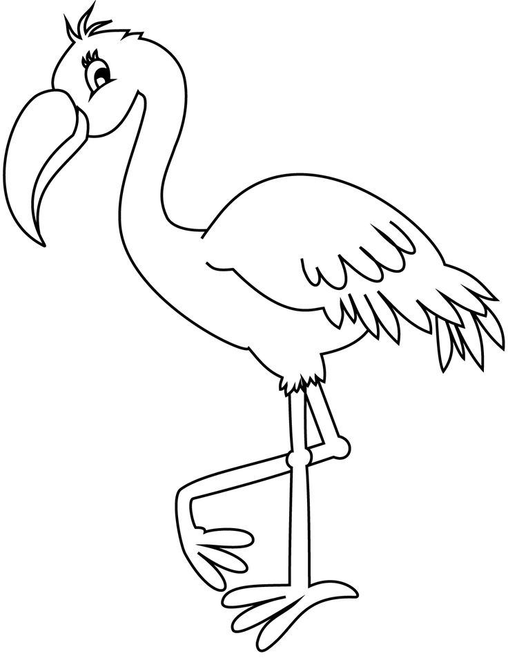

ФЛАМИНГО
Фламинго – то пугливая птица, живущая в Африке. У неё длинная шея и длинные ноги. Фламинго живут большими стаями на болота и мелких озёрах. Эти птицы кормятся крошечными растениями и животными с помощью клюва, устроенного как решето.В древности люди считали фламинго сказочной птицей из –за красивой розовой окраски перьев.
- Раздели слова на слоги
ШКАФ ФЁДОР УФА ФИЛИН
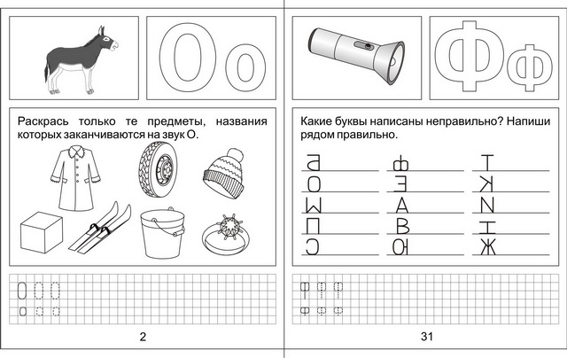
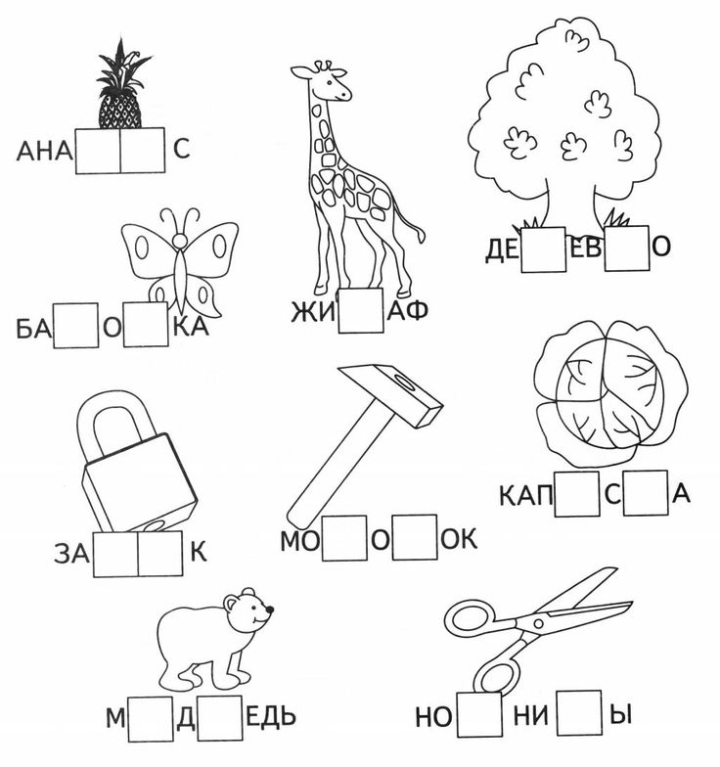
41.Буква Щ
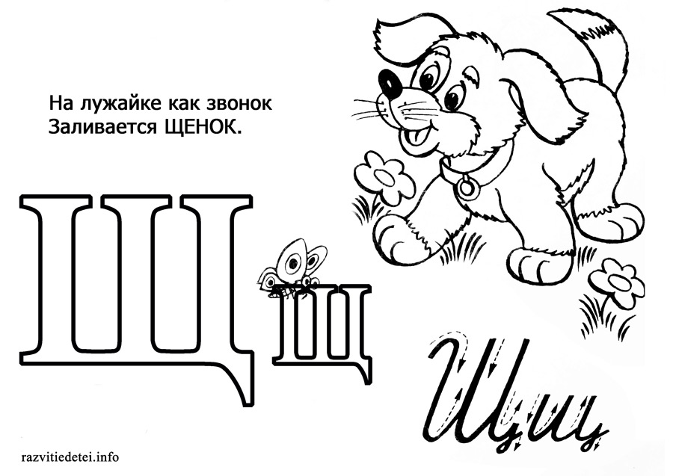
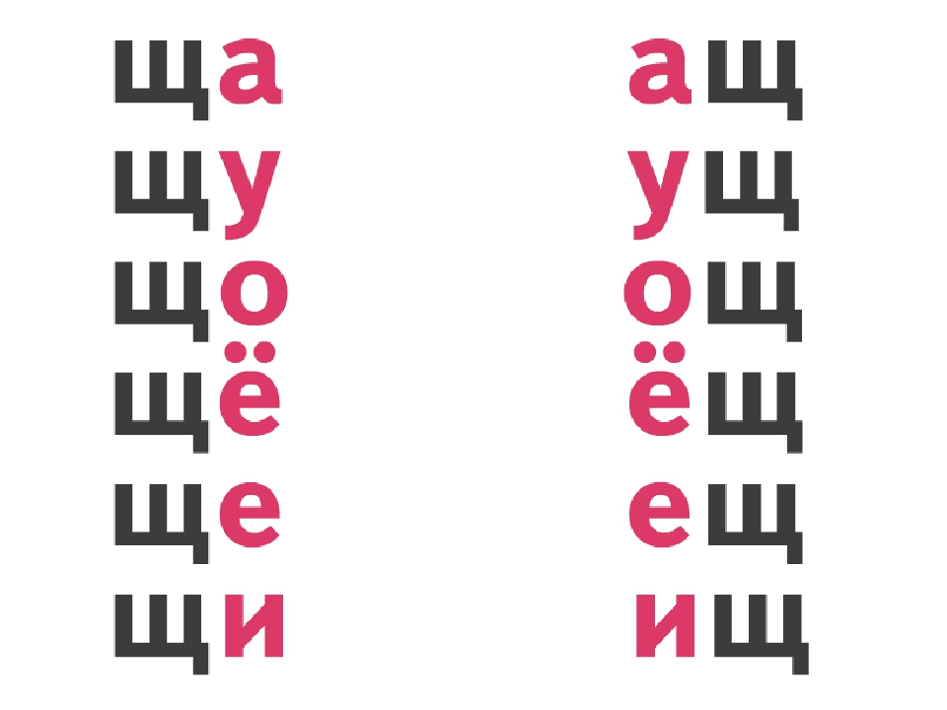
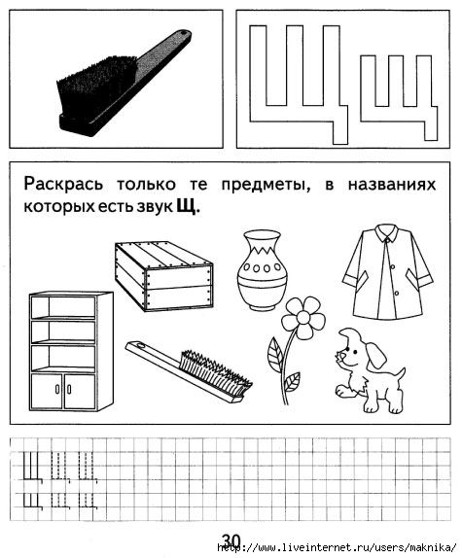
Раздели слова на слоги
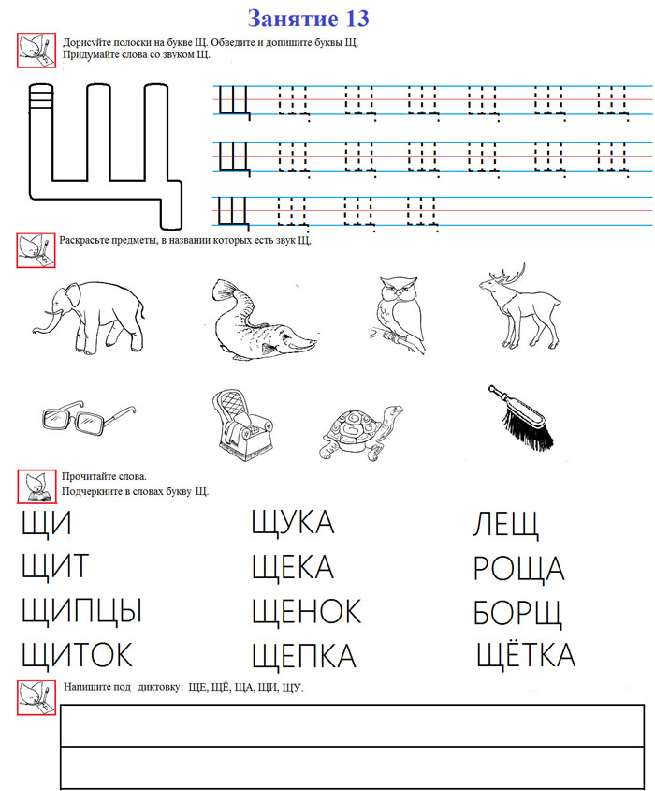
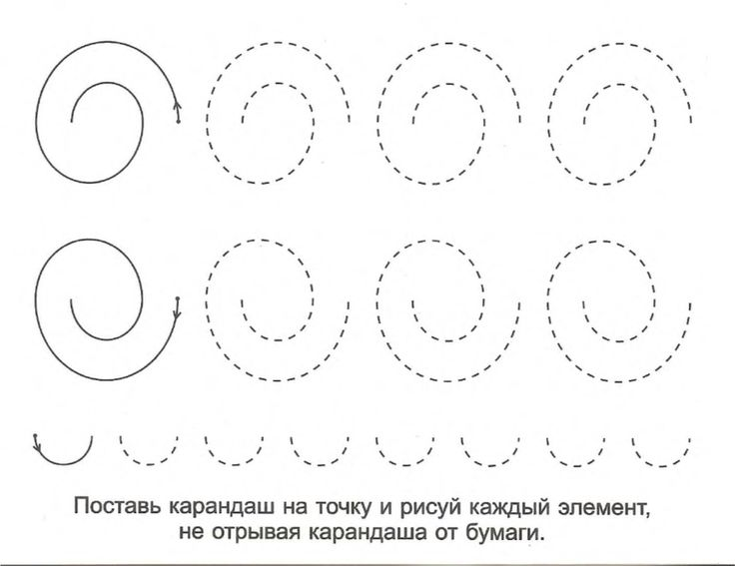
Буква разделительный ъ.
Выучи стихотворение


